
ПРОЕКТ ЗА ПОВРУВАЊЕ НА ЛОКАЛНИ ПАТИШТА



КОНТРОЛНА ЛИСТА НА ПЛАН ЗА УПРАВУВАЊЕ СО ЖИВОТНАТА СРЕДИНА И СОЦИЈАЛНИТЕ АСПЕКТИ (ПУЖССА)
Рехабилитација на локални улици „Христијан Тодоровски - Карпош“ и „3-ти Април“ во општина Пробиштип

February 2021

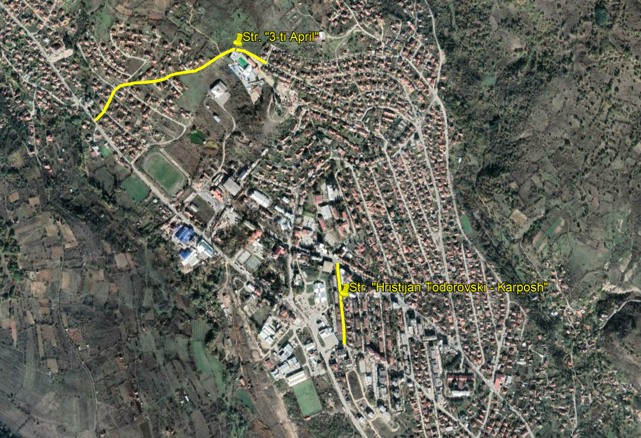

Март, 2023

Изработил:
М-р Славјанка Пејчиновска-Андонова, Инженер за животна средина
Експерт за животна средина и социјални аспекти
Проект за поврзување на локални патишта – Единица за управување со проект
Содржина
1. Вовед 5
2. Еколошка категорија 5
3. Проектна локација 6
4. Потенцијални влијанија врз животната средина и социјалните аспекти 11
5. Цел на Контролна листа на ПУЖССА 12
6. Примена на Контролната листа на ПУЖССА 13
7. Механизам на поплаки 14
8. Следење и известување 16
Контролна листа на ПУЖССА за работите на Рехабилитација 17
ПРИЛОГ 1: Аспекти поврзани со КОВИД-19 во проектите за градежништво /градежни работи 49
ПРИЛОГ 2: Формулар за поднесување коментари 56
ПРИЛОГ 3: Образец за поплаки за целиот период на спроведување на проектот 58
Прилог 4 Одобрување на елаборат за заштита на животна средина 59

СЛИКИ
Слика 1 Локација на локалните улици „Христијан Тодоровски - Карпош“ и „3-ти Април“во општина Пробиштип 8
Слика 2 Состојба на локалната улица „Христијан Тодоровски - Карпош“ во општина Пробиштип за време на теренската посета на 15.12.2022 9
Слика 3 Локација на населените места каде ќе се одвиваат проектните активности во однос на заштитеното подрачје „Локви“ 13
ПРИЛОЗИ
ПРИЛОГ 1: Аспекти поврзани со КОВИД-19 во проектите за градежништво /градежни работи 49
ПРИЛОГ 2: Формулар за поднесување коментари 56
ПРИЛОГ 3: Образец за поплаки за целиот период на спроведување на проектот 58
Прилог 4 Одобрување на елаборат за заштита на животна средина 59

КРАТЕНКИ
ЕиС | Еколошки и Социјални
ОВЖС | Оцена на влијанието на животната средина
ЕиС | Еколошка и социјална рамка
РУЖССП | Рамка за управување со животна средина и социјални прашања
ПУЖССА | План за управување со животна средина и социјални аспекти
ЕСС | Еколошки и социјални стандарди
ЕУ | Европска Унија
ЗиБ | Здравје и безбедност
ППЛП | Проект за поврзување на локални патишта
МЗЗПР | Македонско Здружение за заштита при работа
MSDS | Податоци за безбедност на материјалот
МТВ | Министерство за транспорт и врски
БЗР | Безбедност и здравје при работа
ЕУП | Единица за управување со проект
ЛЗО | Лична заштитна опрема
РМ | Република Македонија
РСМ | Република Северна Македонија
СБ | Светска Банка
СЗО | Светска Здравствена Организација

Вовед
Патната инфраструктура во Република Северна Македонија се состои од национални, регионални и локални патишта, од кои приближно 65% од вкупната должина на сите патишта отпаѓа на локални. Националните и регионалните патишта се под ингеренција на институциите и претпријатијата на национално ниво, додека за инфраструктурата на локални патишта надлежни се локалните власти.
Локалната патна мрежа е во лоша состојба, како резултат на незадоволителното одржување на патиштата заради недостигот на финансии, главно заради слабоста на инвестиции во секторот транспорт и дистрибуција и сл. Главна причина за лошата состојба на патиштата е тоа што секој регион на Република Северна Македонија управува со различни финансиски капацитети, поради што одредени региони немаат доволно финансиски средства за надградба/рехабилитација на постојните патишта што водат до болници, училишта и пазари, така што ова прашање носи и социјални проблеми.
За целите на Реконструкцијата на постојната локална патна инфраструктура (урбаните/руралните улици, регионалните и локалните патишта), пешачките патеки, уличното осветлување, одводнувањето и градењето на капацитетите на општинскиот персонал, инвестиција од 70 милиони евра обезбедени од Светската банка ќе биде реализирана преку Министерството за транспорт и врски по пат на спроведување на Проектот за поврзување на локалните патишта (ППЛП).
Компонентата за градење на капацитетите во рамките на ППЛП ќе обезбеди непречено спроведување на проектот и ќе ги зајакне човечките ресурси на локално и национално ниво за подобро планирање и спроведување на идните проекти, како и вклучување на прашањата поврзани со животната средина и социјалните аспекти и барањата на стандардите на Светска Банка за животна средина и социјални аспекти, во најрана фаза на проектот.
Се организираат специфични обуки за мапирање на засегнатите страни и развој на План за вклучување на засегнатите страни (ПВЗС), подготовка и имплементација на Акционен план за раселување (АПР), подготовка План за управување со животна средина и социјални аспекти (ПУЖССА) и Контролна листа на план за управување со животната средина и социјалните аспекти (ПУЖССА) и процедури со управување со работна сила.

Еколошка категорија
За решавање на потенцијалните еколошки и социјални проблеми на Проектот, во октомври 2019 година била изготвена Рамка за управување со животната средина и социјалните прашања (РУЖССП) (како дел од ППЛП на МТВр), од страна на Експертот за животна средина и социјални аспекти (ЕЖССА), што е во согласност со барањата на Светската банка. РУЖССП претставува алатка за Оцена и управување со еколошките и социјалните стандарди, што овозможува спроведување на длабинска анализа на еколошките и социјалните проблеми.
Прелиминарниот скрининг според класификацијата на ризик на Светска банка утврди две категории на ризик на под-проектите: значителен или умерен ризик, за кои треба да се подготват различни инструменти за должна анализа.
„Проектите со значителен ризик“ бараат ПУЖССА специфични за конкретната локација, кои треба да содржат информации специфични за локацијата, како и мерки на ублажување и план за следење.
„Проектите со умерен ризик“ бараат изготвување на Контролна листа на ПУЖССА , со кој се утврдуваат потенцијалните можности за подобрување на животната средина и се препорачуваат мерки на превенција, сведување на минимум и ублажување на неповолните еколошки и социјални влијанија.
Табела 1 Еколошки скрининг за под-проектите на ППЛП
Видови проектни активности | Потребни документи за оцена на животната средина | Применливо во однос на:
1 | Планови за управување со животната средина и социјалните прашања (ПУЖССА ) за секоја поединечна надградба (пот-проект) | Работи на надградба на локалните патишта (интервенции во трупот и структурата на патот, во дополнение на замената на тротоарот, при што со работите на надградба ќе се интервенира заради зајакнување на трупот на патот и поставување нови тротоари).
2 | Контролна листа на ПУЖССА | Реконструкција на постојните локални патишта/улици (подобрување на состојбата на патот без менување на основните функционални карактеристики – менување на асфалтниот слој и негова замена со нов, крпење и други работи на средување на површината на патот, итн.)

Проектна локација
Проектните активности за локалните улици „Христијан Тодоровски - Карпош“ и „3-ти Април“ ќе се изведуваат во урбаниот дел на градот Пробиштип во општина Пробиштип. Општина Пробиштип е лоцирана во североисточниот дел на РСМ, во југозападниот агол на Осоговските Планини. Општината граничи со општина Кратово на север, со општините Кочани и Чешиново – Облешево на исток, општина Свети Николе на запад и општините Штип и Карбинци на југ. Општината се простира долж средниот и долниот тек на Злетовска Река. Вкупната површина на општинската територија е 325,6 км². Согласно последниот попис на населението од 2021 година, оваа општина има вкупен број на население од 13.417 жители.

Улица „Христијан Тодоровски – Карпош“
Улицата „Христијан Тодоровски – Карпош“ е со должина 275 метри, ширина од 5 метри и тротоари со променлива ширина до 1,5 метри. Проектната област каде ќе се одвиваат проектните активности за рехабилитација на улицата „Христијан Тодоровски Карпош“ во општина Пробиштип, се наоѓа во централниот дел на градот Пробиштип (од спојот со улицата „Тодор Александров“ до спојот со улицата „ Јаким Стојковски“). Трасата минува низ станбен дел од семејни куќи со оградени дворови и станбени згради. На крак од оваа улица со должина 30 метри и ширина од 4,0 метри не се изградени тротоари. Улицата е поплочена со бетонски рабници кои се делумно оштетени. Постојните тротоари се изградени делумно од бетон, а делумно од павер елементи. Предвидено е да се изгради потпорен ѕид од левата страна на улицата за тротоарите со ширина од 2 метри. Постојниот сообраќаен пат е во употреба повеќе од 30 години. Од извршената теренска посета може да се заклучи дека асфалтната конструкција има штети од различна природа. Се забележуваат пукнатитни од типот на крокодилска кожа, дупки, набори и слегнување на асфалтот, попречни и надолжни пукнатини, како и мрежни пукнатини и крпење на постоечката коловозна конструкција. Улицата има постоечка вертикална и хоризонтална сигнализација.
Од левата страна на почетокот на улицата се наоѓа мал деловен центар со продавници. Исто така од левата страна на улицата се сместени семејни куќи со огради, додека станбените згради се наоѓаат на десната страна на улицата.
По должината на проектната улица „Христијан Тодоровски - Карпош“ се идентификувани високостеблести растенија кои се планира да се отстранат и/или да се преместат со цел да се изгради потпорен ѕид за тротоарот, како што е предвидено во Основниот проект. За оваа делница од локалната улица во подготвен е Планот обнова на вегетација и истиот целосно ќе се имплементира како составен дел од активностите на под-проектот. Планот содржи мерки, вклучувајќи одговорности, средства и временска рамка за ублажување и неутрализирање на негативните влијанија од губењето на високостеблести дрвја. колку и кои високостеблести растенија ќе треба да се отстранат и да се заменат со соодветен број и видови за регионот

Улица „3-ти Април“

Улицата „3-ти Април“ е со должина од 720 метри, ширина од 5 метри и тротоари со променлива ширина до 1,5 метри. Проектнaтa област каде ќе се одвиваат проектните активности за рехабилитација на улицата „3-ти Април“ во општина Пробиштип, се наоѓа во северозападниот дел на градот Пробиштип (од спој со улицата „Миро Барага“ до спој со улицата „ Кочо Рацин“). Трасата на предметната улица минува низ семејни куќи со оградени дворови. Постојниот сообраќаен пат е во употреба повеќе од 20 години. Од извршената теренска посета може да се заклучи дека асфалтната конструкција има штети од различна природа. Се забележуваат оштетувања од типот на крокодилска кожа, дупки, набори и слегнување на асфалтот, попречни и надолжни пукнатини, како и мрежни пукнатини и крпење на постоечката коловозна конструкција. Моментално улицата нема постоечка вертикална и хоризонтална сигнализација.
По улицата „3-ти Април“ се среќаваат претежно индивидуални куќи, освен Аква паркот Пробиштип, кој се наоѓа на приближно 600 метри од почетокот на улицата, од десната страна. Од левата страна на улицата, на околу 50тина метри, ограда од куќа зафаќа дел од трасата каде што во Основниот проект е предвиден тротоар и ќе треба да се отстрани или помести неколку метри наназад.
Постојната состојба на локалната улица „Христијан Тодоровски - Карпош“ е прикажана на слика 2, додека постојната состојба на локалната улица „3-ти април“ е прикажана на слика 3.
Согласно Основниот проект и посетата на локацијата извршена на 15.12.2022 година, за време на проектните активности не е предвидено да се сечат дрвја при проектните активности за санација на локалната улица „3ти април“.

Слика 1 Локација на локалните улици „Христијан Тодоровски - Карпош“ и „3-ти Април“во општина Пробиштип
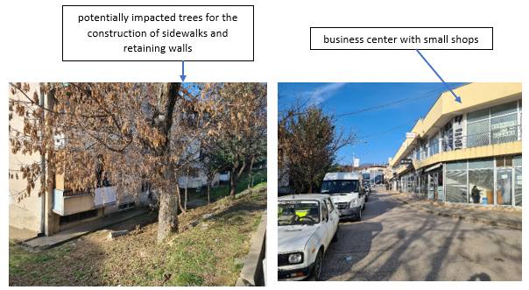
потенцијално погодени дрвја за изградба на тротоари и потпорни ѕидови
бизнис центар со мали продавници

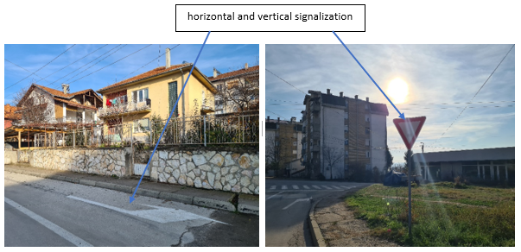
хоризонтална и вертикална сигнализација
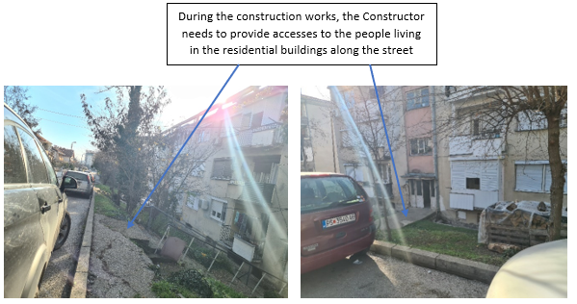
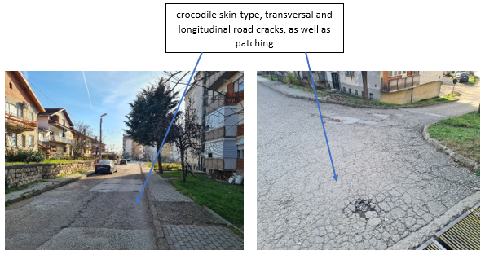
За време на градежните работи, Изведувачот треба да овозможи пристап до станбените објекти на луѓето кои живеат долж улицата
мрежни, надолжни, напречни пукнатини, како и крпење на асфалтот

Слика 2 Состојба на локалната улица „Христијан Тодоровски - Карпош“ во општина Пробиштип за време на теренската посета на 15.12.2022

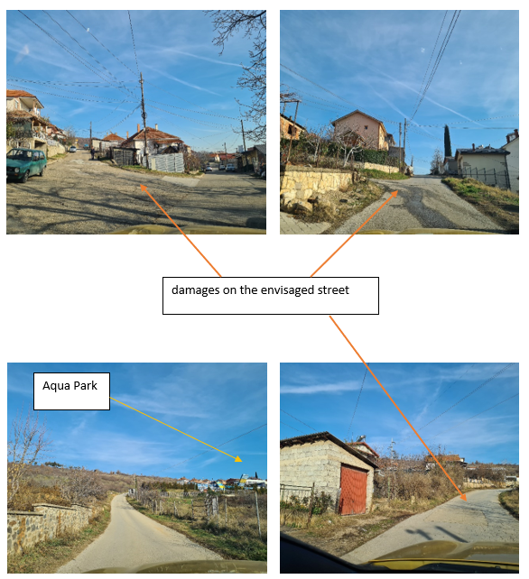
Аква Парк Пробиштип
оштетувања на проектната улица
Слика 3 Состојба на локалната улица „3-ти Април“ во општина Пробиштип за време на теренската посета на 15.12.2022
Овој проект припаѓа во поглавје XI – Инфраструктурни проекти, точка 1 – Рехабилитација на локални улици, поради што е потребно да се изработи Елаборат за заштита на животната средина. Елаборатите за заштита на животната средина за проектот се изработени во октомври 2019 година.
Решенијата за одобрување на Елаборатот за заштита на животна средина се издадени од страна на Градоначалникот на Општина Пробиштип (број на решение УП1 10-40 од 15.10.2019 за улицата „Христијан Тодоровски - Карпош“ – Анекс IV и број на решение УП1 10-36 од 15.10.2019 за „3-ти Април“ – Анекс V ).
Детален опис на проектните активности дадени во Основниот Проект за рехабилитација и Сообраќајниот проект, е даден подолу во следниот текст.
Потпроектите за рехабилитација на локалните улици „Христијан Тодоровски - Карпош“ и „3-ти Април“ ќе ги вклучуваат следните активности:

Ул. „Христијан Тодоровски - Карпош“ (275 m)
Припремни работи
- Обележување и осигурување на трасата (303 m);
- Спроведување на Времениот План за управување со сообраќајот кој се однесува на привремениот режим на сообраќај и изведба на работа на локалниот пат;
- Отстранување на постоечки асфалт и транспорт до локација/депонија посочена од Oпштината (1.700 m²);
- Отстранување на високостеблести поединечни дрвја (според планот за ревегетација);
- Демонтирање на постоечки бетонски рабници (590 m);
- Демонтирање на постоечки бехатон плочки (140 m²) ;
Земјени работи
- Ископ на земја со утовар и транспорт до локација или депонија посочена од Општината (253 m³);
- Поставување на постелка (100 m³);
- Изработка на насип (55 m²);
Горен строј
- Поставување на нов асфалт (2.700 m²);
- Поставување на бетонски рабници (590 m);
- Набавка, транспорт и поставување на павер елементи (740 m²);
- Изработка на тампонски слој од кршен камен (210 m³);
- Изградба на потпорен ѕид (55 m³);
- Имплементација на Сообраќајниот план (вертикална, хоризонтална сигнализација и опрема на патот, сообраќајни знаци и опрема).
Одводнување
- Поставување на сливници.
Комунални инсталации (оптички, енергетски кабли)
- Машински ископ на каналски ров (180 m³).
Ул. „3-ти Април“ (727 m)
Припремни работи
- Обележување и осигурување на трасата (727 m);
- Спроведување на Времениот План за управување со сообраќајот кој се однесува на привремениот режим на сообраќај и изведба на работа на локалниот пат;
- Отстранување на постоечки асфалт и транспорт до депонија (3.500 m²);
- Демонтирање на постоечки бетонски рабници (60 m) ;
Земјени работи
- Машински ископ на земја со утовар и транспорт до депонија посочена од Општината (1.500 m³);
Горен строј
- Изградба на тампонски слој од кршен камен (1.000 m³);
- Поставување на нов асфалт (9.800 m²);
- Набавка, транспорт и поставување на бетонски рабници (2.850 m)
- Набавка, траспорт и поставување на павер елементи (2.200 m)
- Имплементација на Сообраќајниот план (вертикална, хоризонтална сигнализација и опрема на патот, сообраќајни знаци и опрема).
Одводнување
- Изградба на сливници;
Комунални инсталации (оптички, енергетски кабли)
- Машински ископ на каналски ров (500 m³)

За време на спроведувањето на проектот ќе се употребуваат следните материјали: бетон, асфалт, кршен камен, рабници, битуменозен носив слој итн.
За да бидеме сигурни дека потенцијалните ризици за безбедноста на патиштата за учесниците во сообраќајот и за погодените заедници се спречени и ублажени, ќе се спроведе Контрола на безбедноста на патиштата од независен квалификуван тим ревизори ангажиран од ЕУП. За спроведената Контрола на безбедноста на патиштата ќе биде изготвен формален извештај во кој ќе бидат презентирани утврдените пропусти и недостатоци во безбедноста на патиштата како и препораките за нивно отстранување или намалување на нивното негативно влијание врз безбедноста на сообраќајот. Контрола на безбедноста на патиштата ќе се спроведе во фазата на проектирање на Основниот Проект, фазата пред предавање на улиците во употреба и по предавање во употреба (рана – оперативна фаза) на патната инфраструктура.
Во поширокo подрачје на проектните улици, на оддалеченост од околу 3 км на исток, се наоѓа заштитено подрачје V категорија на Осоговски Планини Заштитен пејсаж, кој воедно претставува потенцијална Емералд област „Осоговски Планини“.
Заштитено подрачје „Осоговска Планина“ - област со регионални карактеристики и богата биолошка разновидност.
Осоговските Планини се значајно растително подрачје (ЗРП) и важно подрачје за птици (ЗПП).
Значајно растително подрачје (ЗРП) „Осоговски Планини“ - го зафаќа источниот регион со надморска височина од 1.000-2.252 m, зафаќа мали површини на субалпски и алпски (планински и високопланински пасишта) и има присуство на значајни растителни видови од меѓународно значење (Hericium erinaceus, Fritillaria gussichiae и Amaurodon viridis).
Значајно подрачје за птици (ЗПП) „Осоговски Планини“ - зафаќа површина од 7.049 ha и ја опфаќа пошироката околина на комплексот Раткова Скала (со Синковица, Орлов Камен, В'чки Камен, долината на Злетовска Река и околината на Лесново) . Карактеристичен вид е царскиот орел (Aquilla heliaca).
На слика 3 е дадена локација на локалните улици во општина Пробиштип во однос на соодветните заштитени подрачја. Не се очекуваат ризици за заштитените подрачја поради растојанието од локацијата на проектот до најблиското заштитено подрачје.

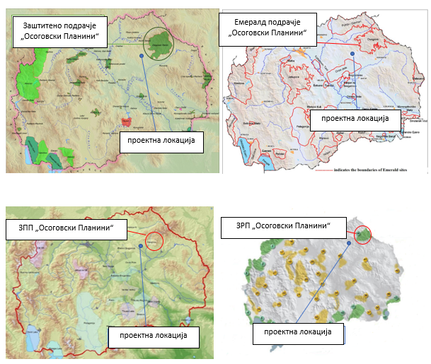

Потенцијални влијанија врз животната средина и социјалните аспекти
Се очекува потенцијалните ризици и влијанија на реализацијата на ППЛП за проекти од помал обем, да бидат привремени и/или реверзибилни, со мала магнитуда и специфични за конкретната локација. Тие влијанија се поврзани со:
- Бучава и вибрации;
- Прашина и емисии на гасови;
- Создавање различни видови неопасен отпад, како и мали количини на опасен отпад;
- Потенцијално загадување на почвата (инцидентни истекувања на моторни масла, средства за подмачкување, гориво, итн...);
- Можно привремено нарушување на тековниот сообраќај;
- Безбедност во сообраќајот;
- Безбедност и здравје на заедницата;
- Пристап на луѓето кои живеат во станбените објекти и семејните куќи долж улиците и го користат бизнис центарот на улицата „Христијан Тодоровски – Карпош“;
- Безбедност и здравје при работа;
- Локално негативно влијание врз почвата;
- Привремено користење на земјиште доколку е потребно.
- Не се очекуваат кумулативни влијанија од градежните работи;
За овој под-проект откуп на земјиштето не е предвиден бидејќи имотот на земјиштето каде што се наоѓаат локалните улици е во државна сопственост.
За потребите на Изведувачот за привремено поставување на машини и опрема на локација во непосредна близина на проектот што е во приватна сопственост (доколку има потреба), потребно е да се потпише Договор со сопственикот на парцелата за времено користење на земјиштето за време на периодот на спроведување на проектот. Изведувачот ќе даде предност на земјиште која има непропустлива површина за паркирање со површинско собирање на истекување и поврзување со третман/канализација, доколку постои. Договорот ќе ги дефинира роковите и обврските за користење на земјиштето или други простории (на пр. гаража, простор за складирање, итн.) во согласност со подготвениот РПР за проектот. Покрај тоа, целиот надоместок ќе биде платен пред пристапот до соодветното земјиште.

Цел на Контролна листа на ПУЖССА
Контролна листа на ПУЖССА ќе се користи за проектите за Реконструкција на локалните патишта - едноставни, помалку ризични под-проекти, кои обично се состојат само од промена на асфалтот или дренажа на излезниот пат. Контролна листа на ПУЖССА претставува „прагматична добра практика“ и е осмислен така што да биде лесен за употреба и компатибилен со барањата за заштита на СБ и рамката за еколошките и социјалните стандарди.
Овој документ ќе помогне во оценувањето на потенцијалните влијанија врз животната средина поврзани со предложениот под-проект, во утврдувањето на потенцијалните можности за подобрување на животната средина и во препорачувањето на мерки за превенција, сведување на минимум и ублажување на неповолните еколошки и социјални влијанија.
Контролниот список на ПУЖССА е документ кој е изготвен од страна на корисникот, кој е и одговорен за него. Процесот на проектирање и спроведување на работите предвидени во под-проектот ќе се одвива во три фази:
1) Фаза на општа идентификација и опсег, во која ќе се извршат потребните работи на Реконструкција на патиштата. Во оваа фаза може да се утврдат потенцијалните негативни/неповолни влијанија, врз основа на извршените работи. Деловите 1, 2 и 3 се изработени како нацрт-верзија. Вториот дел од Контролната листа на ПУЖССА ги содржи сите типични активности и нивната поврзаност со типичните еколошки проблеми и соодветните мерки на ублажување. Со оглед на моменталната состојба со КОВИД 19, покрај мерките за безбедност и заштита при работа, планот за БЗР, исто така, вклучува мерки за превенција на КОВИД 19. Мерките за превенција на КОВИД 19 содржат препораки од Светска банка / СЗО, како и препораки од Македонското здружение за заштита при работа во форма на Упатство што треба да го спроведе Изведувачот на градежните работи. Изведувачот е должен да ги следи / ажурира и спроведе мерките на сила во дадениот момент кои се донесени од Владата како обврзувачки на национално ниво. Официјална веб страница за информации поврзани со КОВИД 19 на национално ниво е www.koronavirus.gov.mk
Детален опис на мерките и препораките од Светската банка / СЗО и МЗЗПР се дадени во Прилог I).
2) Оваа фаза ги содржи техничките спецификации на проектот и процената на трошоците за градежни работи и другите услуги поврзани со под-проектот. Во оваа фаза се дефинира тендерот, доделувањето на договорите за изведување на работите и обврските утврдени во договорот на Изведувачот. Во оваа тендерска фаза, Контролниот список на ПУЖССА треба да се објави за јавноста и да се финализира. Контролниот список на ПУЖССА е незаменлив дел од тендерската и договорната документација.
3) Во текот на фазата на спроведување, Изведувачот ги спроведува мерките на ублажување и следење пропишани во Контролна листа на ПУЖССА, додека на соодветната локација се обезбедува сообразност со еколошките стандарди (Контролна листа на ПУЖССА и регулативата за животна средина, здравје и безбедност (БЗР)) и другите квалитативни критериуми, а нивната примена ја проверува/надгледува Надзор, кој може да биде надзорен инженер или надзорен консултант, ангажиран од страна на Општината.
За време на фазата на изградба на проектот, мерките за ублажување и мониторинг напишани во Списоците за проверка на ПУЖССА се спроведуваат од страна на Изведувачот. Усогласеноста на еколошките и квалитативните критериуми ја испитува надзорникот, односно инженерот.
Усогласеноста со животната средина, на Изведувачот се докажува преку мониторинг и план за ублажување. Сепак, целокупната одговорност за усогласеноста останува на Заемопримачот / ЕУП.
Практичната примена на Контролната листа на ПУЖССА ќе се состои од реализација на Дел 1 во однос на обезбедувањето и документирањето на сите релевантни специфики на локацијата. Во вториот дел, активностите што треба да се преземат ќе се проверуваат според предвидениот вид на активност, а во третиот дел ќе се утврдат и ќе се применат параметрите за следење (Дел 3) во согласност со според активностите прикажани во Дел 2. Мониторингот вклучува и надзор врз спроведувањето на планот за ублажување.
Целосно пополнетиот Контролната листа на ПУЖССА , прикажан во табела за секој вид работа, ќе биде прикачен како составен дел од тендерската постапка и договорите за изведување на работите и документ кој е аналоген на сите технички и комерцијални услови коишто договорните страни треба да ги потпишат.

Примена на Контролната листа на ПУЖССА
По пополнувањето на Контролната листа за еколошки и социјален скрининг од страна на Експертот за животна средина и социјални аспекти, проектот се класифицира како „проект со умерен ризик“.
Контролната листа на ПУЖССА се користи за проекти кои опфаќаат само рехабилитација на постојните локални патишта/улици (промена на асфалтниот слој и негова замена со нов, повторно поставување на тротоар, поправка на дупките, крпење и секакво друго средување на површината на патот).
Контролниот список е поделен на 4 сегменти:
- Вовед, во кој се изложува проектот, со дефиниција на еколошката категорија и објаснување на концептот на Контролна листа на ПУЖССА ;
- Дел 1 - Описен дел на проектот („пасош на локацијата“), во кој се дадени локацијата, законодавството, описот на проектот и процесот на јавна расправа;
- Дел 2 - Анализа на еколошкиот и социјалниот аспект на секоја активност преку прашања од затворен тип, проследено со мерки на ублажување за секоја активност;
- Дел 3 - План за следење на активностите во трите фази: подготовка, изградба и работење.
Контролна листа на ПУЖССА за работите на рехабилитација на улицата ги содржи влијанијата врз животната средина и социјални аспекти и соодветните мерки на ублажување, со цел влијанијата врз животната средина (загадување на воздухот и водите и бучава) да се сведат на минимум. Списокот, исто така, нуди и практики на управување со опасен и неопасен отпад и мерки за контрола на испуштените супстанци на градежната локација. Во Контролната листа на ПУЖССА се дадени и чекори кои треба да се преземат во случај доколку на локацијата на рехабилитација на улицата постојат или се пронајдени предмети од културно или археолошко значење.

Механизам на поплаки
ЕУП во рамките на МТВ воведе механизам за поплаки со кој ќе се осигура одговор на сите грижи и поплаки, особено од засегнатите страни и заедниците. Со цел добивање коментари од засегнатите страни (локалните граѓани и работниците на проектните локации), ЕУП воспостави постапка на механизам за поплаки кој вклучува образец за поплаки за фазата на изградба на проектот што ќе биде достапен во електронска форма на веб-страната на МТВ, веб-страната на Општината и веб-страната на Изведувачите. Откако ќе се подготви нацрт-листата за проверка на ПУЖССА специфична локација, ќе биде објавена на официјалните веб-страници на Општината и Министерството за транспорт и врски во период од 14 дена. Во овој период засегнатите локални жители и другите засегнати страни би можеле да имаат шанса да го прочитаат документот и доколку имаат какви било прашања/коментари во врска со активностите за планирање, преку достапниот Формулар за поплаки би можеле да го испратат преку е-пошта до назначеното одговорно лице за животна средина и социјални аспекти од ЕУП. Одговорното лице на ЕУП мора да одговори на примениот приговор во период од 15 дена.
Механизмот за решавање на поплаки ќе биде поставен на ниво на Општина откако ќе бидат ангажирани изведувачот и инженерот за надзор. Пред отпочнување на градежните работи на терен, ќе се организира почеток на состанок на кој детално ќе се разговара за целта и функцијата на ГРМ. Исто така, сите избрани општини ќе назначат одговорно лице-општински службеник и претставници од засегнатите локални заедници за ГРМ кои ќе бидат активни во текот на периодот на изградба и тие ќе бидат поврзани со локалните засегнати лица и другите засегнати страни вклучени во активностите на Проектот.
Образецот за поплаки кој може да се користи во фазата на изградба, е подготвен за локалното население (доколку се случи инцидент или оштетување на приватна сопственост) и за работниците (поплака за недостаток на заштитна опрема, зголемено работно време, работа без период за одмор итн.) кои ќе бидат вклучени во градежните активности.
Пред да се започне со градежни активности, Изведувачот треба да ги извести работниците за образецот за поплаки и можноста да ги искажат своите жалби и поплаки во врска со работењето на градилиштето. Локалното население ќе се запознае со оваа можност преку Информациите објавени на Информативната табла во рамките на месната заедница, веб-страницата на Општината и преку локално радио или локална ТВ станица.
ЕУП ќе обезбеди Механизмот за поплаки да може да одговори на сите грижи и поплаки, особено од засегнатите засегнати страни и ранливите групи.
Треба да се преземат следниве чекори за да се обезбеди целосно функционирање на Механизмот за поплаки:
Чекор 1: Евиденција за примени поплаки во регистарот на Механизмот за поплаки;
Чекор 2: Издавање потврда на лицето кое ја поднело жалбата за приемот на истата во рок од 5 дена;
Чекор 3: Истражување на поплаката;
Чекор 4: Решавање на жалбата во рок од 15 дена од приемот на истата;
Чекор 5: Да се следи.
Во случаи кога поплаката / жалбата е целосно пополнета или не е доволно јасна, ЕУП ќе помогне и ќе дава совети за формулирање / дополнување на поднесената жалба, за да може истата да стане јасна, за да може ЕУП да донесе одлука, која ќе биде во најдобар интерес на лицата засегнати од Проектот .
Доколку ЕУП не е во можност да најде краткорочно решение на проблемите, тогаш ќе се изнајдат долгорочни корективни мерки за решавање на истите. Подносителот на пријавата ќе биде информиран за предложените корективни активности и за нивното следење во рок од 25 календарски дена по признавањето на поплаката. Во ситуација кога ЕУП не може да го реши конкретниот проблем преку механизмот за поплаки или доколку нема потреба од никакво дејствување, тогаш ќе обезбеди детално објаснување / оправдување за тоа зошто не е решено прашањето. Одговорот, исто така, ќе содржи објаснување за тоа како лицето / организацијата што ја покренала жалбата може да покрене поплака во случај исходот да не биде задоволителен. Во секое време, жалителите можат да бараат други правни решенија во согласност со законската легислатива на Република Северна Македонија, вклучувајќи и формална судска жалба.
Поплаките може да се полнат усно, преку телефон, во писмена форма (по пошта или e-пошта) или со пополнување на формуларот за поплаки (Прилог 1). Образецот за поплаки ќе биде достапен на веб-страницата на агенциите за спроведување заедно со јасни информации за тоа како повратни информации, прашања, коментари, загрижености и поплаки можат да бидат доставени од која било заинтересирана страна и информации во врска со управувањето со Механизмот за поплаки од ЕУП и во однос на постапката и роковите. Понатаму, на веб-страницата е дадена можност и електронски да се поднесе поплака.
Контакт лице за примање и одговарање на поплаки | Контакт информации
МТВ  г-ѓа Сашка Бодганова Ајчева | Ел-пошта  saska.bogdanova.ajceva.piu@mtc.gov.mk | Тел.  070 858 039
Општина Пробиштип  г-ѓа Соња Сентовска | Eл-пошта:  sentovska@probistip.gov.mk | Тел.  070 354 927

Со цел да се проследат поплаките добиени во рамките на проектот, се планира регистар на Механизмот за поплаки. Специјално номинираните членови на персоналот ќе водат записи за поплаки во регистарот на жалби. Ова ќе вклучува:
- Број на поплаки;
- Датум на приемот;
- Име на засегната страна, пол, возраст и контакт информации;
- Датум на признавање;
- Опис на поплака;
- Опис на преземените активности;
- Датум на решавање на поплаката.
ЕУП ќе го споделува Регистарот на поплаки со СБ на месечна основа.

Следење и известување
За следење на должната анализа, надзорот на локацијата или одговорното лице назначено од страна на општината, вклучително и инженер за животна средина и градежен инженер, ќе го надгледуваат својот дел од проектните активности според наведеното во планот за следење (дел 3).
Во табеларните делови од документот, во детали се објаснети јасните мерки на ублажување и следење, со цел да се вклучат во договорите за изведба на работите.
Мерките на ублажување кои се однесуваат на проектните активности вклучуваат, но не се ограничени на: употреба на Средства за лична заштита (СЛЗ) од страна на работниците на локацијата, спречување на загадувањето на воздухот, количината на вода што се користи и се испушта од локацијата, пречистувањето на отпадни води, одржување на прописни санитарни објекти за работниците, собирање на отпадот од различен вид (почва, метали, пластика, опасен отпад, т.е. остатоци од боја, хидраулични моторни масла), количествата на отпад, правилното организирање патишта и објекти за одлагање или, секогаш кога е можно, повторна употреба или рециклирање на отпадот. Освен во однос на делот 3, Надзорот на локацијата треба да провери и дали Изведувачот е сообразен со мерките на ублажување од Делот 2 како и степенот на имплементација на мерките за ублажување.
Доколку има неусогласености при спроведување на Контролна листа на ПУЖССА и/или се евидентирани во извештајот за следење, се активираат казните кои се претходно предвидени во договорот. Во екстремни случаи, во договорот е предвидено негово раскинување.
Добра комуникација помеѓу сите инволвирани засегнати страни (Изведувач, Надзор, општински персонал, ЕУП од МТВ и други релевантни лица од Општината Пробиштип) е многу значаен за обезбедување на континуирано извршување на проектните активности и успешно завршување на целокупниот проект.
Мониторингот на животната средина за време на спроведувањето на проектот ќе обезбеди информации за клучните еколошки аспекти на проектот, особено за влијанијата на проектот врз животната средина и ефективноста на мерките за ублажување. Мониторингот и известувањето за усогласеноста со Списокот за проверка на ПУЖССА за специфичната локација ќе бидат обезбедени од страна на ЕУП (специјалист за животната средина и социјалните аспекти) и надзорниот инженер. Специјалистот за животната средина и социјалните аспекти ќе биде одговорен да подготвува Извештаи за имплементација на ПУЖССА, вклучувајќи извештаи за усогласеност со животната средина и социјалните аспекти за напредокот на проектот. Надзорниот инженер ќе известува до ЕУП на месечна основа, а ЕУП ќе доставува Извештај за имплементација на ПУЖССА до СБ два пати годишно. За краткорочните активности, Извештајот за имплементација на ПУЖССА ќе се подготвува на секои шест месеци (најмалку еднаш пред завршување на проектните активности). Прифатлив извештај за имплементација и мониторинг на мерките за животната средина и социјалните аспекти од изведувачот или надзорникот на локацијата би бил услов за целосна исплата на договореното наградување, исто како и техничките критериуми за квалитет или истражувањата за квалитет.
Во случај на инцидент или незгода, Изведувачот треба веднаш да го извести ЕУП при МТВ за настанатиот инцидентот или несреќата, секое повредено или мртво лице, каква било штета на животната средина, видот на штетата, како и кога се случил инцидентот/несреќата, каде се случил и други релевантни информации. Паралелно, Изведувачот треба да го информира Инспекторатот за труд за инцидентот/несреќата со повеќе детали во согласност со националната легислатива за безбедност и здравје при работа.
ЕУП при МТВ треба веднаш да го регистрира инцидентот/несреќата поврзана со проектот или дококу има влијание врз него, доколку има или може да има значителен негативен ефект врз животната средина (на пр. поголеми излевања на хемикалии, масла, горива итн.), погодените заедници, јавноста или работниците на градилиштето (на пр. професионални несреќи што може да резултираат со сериозни повреди, малолетници, повреди, смрт, падови, сообраќајни несреќи итн.). Доколку е можно, треба да се организира посета за мониторинг од страна на специјалистот за животна средина и социјални аспекти од ЕУП на локацијата каде што се случил инцидентот/несреќата.
ЕУП треба да го пријави инцидентот/несреќата до раководителот на Работниот тим на Банката во рок од 24 часа во согласност со Алатката за одговор на еколошки и социјални инциденти (ESIRT) и дефинираните процедури за известување. ЕУП ќе обезбеди доволно детали во врска со инцидентот или несреќата, укажувајќи на итните мерки преземени за нејзино решавање, вклучувајќи било каква информација обезбедена од страна на кој било Изведувач/Подизведувач или надзорен инженер.
Изведувачот е должен да го испрати Извештајот од Трудовиот инспекторат (кога е доставен од страна на органот) до ЕУП, известувајќи за состојбата на градилиштето (доколку е затворено или можат да продолжат со работа), спроведените мерки или планот кој треба да се спроведе во вид на активности кои следат со временска рамка за спроведување, со цел спречување на слични немили настани итн. ЕУП ќе ја информира СБ за наодите од Трудовиот инспекторат и статусот на градилиштето во рок од 24 часа по приемот на Извештајот од Трудовиот инспекторат.
Специјалистот за животна средина и социјални аспекти при ЕУП ќе го следи спроведувањето на предложените последователни активности, предложени со цел спречување на слични настани.

Контролна листа на ПУЖССА за работите на Рехабилитација
ДЕЛ 1: ИНСТИТУЦИОНАЛНИ И АДМИНИСТРАТИВНИ ПРАШАЊА
Земја | Република Северна Македонија
Име на под-проектот | Проект за поврзување на локалните патишта, Република Северна Македонија
Опсег на под-проектот и на конкретни активности | Рехабилитација на локални улици „Христијан Тодоровски - Карпош“ и „3-ти Април“ во општина Пробиштип
Институционални аранжмани  (Име и детали за контакт) | СБ (Лидер на проектниот тим) | Менаџмент на проектот |  | Локален партнер и/или Примател
Институционални аранжмани  (Име и детали за контакт) | Светлана Вуковановиќ  Тел: /  Ел.Пошта: s.vukovanovic@world.bank.org | Харита Пандовска  Тел: +389 2 3145 497  Ел.Пошта: harita.pandovska@mtc.gov.mk |  | Соња Сентевска  тел: +389 70354927  Ел. Пошта:  sentovska@probistip.gov.mk
Аранжмани за спроведување  (Име и детали за контакт) | Надзор над безбедноста | Надзор над локалниот партнер |  | Надзор на локалниот инспекторат | Изведувач
Аранжмани за спроведување  (Име и детали за контакт) | Не е утврден  Тел:  Ел. Пошта: | Не е утврден  Тел:  Ел. Пошта: |  | Не е утврден Тел:  Ел. Пошта: | Не е утврден Тел:  Ел. Пошта:
Аранжмани за спроведување  (Име и детали за контакт) | Надзор** (По завршување на постапката, името и деталите за контакт на Инженерот за надзор се додава во долните полиња).
Аранжмани за спроведување  (Име и детали за контакт) | Ќе се утврдат по завршувањето на постапката на јавна набавка за потребите на под-проектот.
ОПИС НА ЛОКАЦИЈАТА
Име на локацијата | Рехабилитација на локални улици „Христијан Тодоровски - Карпош“ и „3-ти Април“ во општина Пробиштип
Опис на локацијата (географски опис) | Опис на проектната локација е преставена во Поглавје 3 во оваа Контролна листа на ПУЖССА |  | Анекс 1 Слика 1: Податоци за локацијата (фотографија на локацијата) [x]Д [ ] Н
Кој е сопственик на земјиштето? | Република Северна Македонија
Географски опис | Земја: РСМ  Регион: источен  Општина: Пробиштип  Населено место: град Пробиштип
ЗАКОНОДАВСТВО
Да се утврдат националното и локалното законодавство и дозволите кои се однесуваат на активноста(ите) на потпроектот | - Закон за животна средина (Службен весник бр. 53/05,81/05,24/07,159/08, 83/2009, 124/2010, 51/2011, 123/12, 93/13, 163/13, 42/14, 44/15 129/15, 192/15, 39/16, 99/18, 89/22);  - Закон за води (Службен весник бр. 87/08, 6 / 09, 161/09, 83/10, 51/11, 44/12, 163/13, 180/14, 146/15,52/16, 151/21);  - Закон за отпад (Службен весник бр. 216/21);  - Листа на видови отпад (Службен весник бр. 100/05);  - Закон за заштита на природата (Службен весник бр. 67/06, 16/06, 84/07, 59/12, 13/13, 163/13, 146/15, 9/16, 63/16, 113/18, 151/21);  - Закон за шумите (Службен весник бр. 64/09, 24/11, 53/11, 25/13, 79/13, 147/13, 43 / 14,160 / 14, 33/15, 44 / 15, 147/15, 07/16, 39/16)  - Закон за заштита од бучава (Службен весник бр. 79/07, 124/10, 47/11, 163/13, 146/15, 151/21);  - Закон за хемикалии (Службен весник на Република Македонија бр. 145/10, 53/11, 164/13, 116/15, 149/15);  - Закон за квалитет на амбиенталниот воздух (Службен весник бр. 67/04 со измените во бр. 92/07, 35/10, 47/11, 59/12, 163/13, 10/15, 146/15, 151/21);  - Закон за заштита на културното наследство (Службен весник бр. 20/04, 115/07, 18/11, 148/11, 23/13, 137/13, 164/13, 38/14, 44/14);  - Закон за здравје и безбедност при работа (Службен весник бр. 92/07, 98/10, 93/11, 136/11, 60/12, 23/13, 25/13, 164/13);  - Закон за здравствена заштита (Службен весник бр. 07/07, 44/11, 145/12, 87/13);  - Закон за пристап до информации од јавен карактер (Службен весник на РМ бр. 13/06, 86/08, 06/10, 42/14, 148/15, 55/16);  - Закон за безбедност во сообраќајот (Службен весник на РМ бр. 169/15, 55/16);  - Закон за Јавни Патишта (Службен весник на РМ бр. 84/08).
ЈАВНА РАСПРАВА
Да се утврди кога/каде се одржала јавната расправа и кои биле забелешките на консултираните засегнати страни | Контролна листа на нацрт-планот за управување со животната средина и социјалните прашања (ПУЖССА) (за проектите со умерен ризик) ќе и биде достапен на јавноста во текот на 14 дена, на веб страна на Општина Пробиштип (https://probistip.gov.mk/) и на веб страната на ЕУП при МТВ. (http://www.mtc.gov.mk/), придружена со Образец за доставување коментари.  Јавната објава ќе биде изработена со краток опис за целта на проектот, проектните активности и времетраењето на активностите, влијанијата врз животната средина и социјалните активности, предложените мерки, достапноста на списокот за ПУЖССА заедно со Образецот за доставување коментари на веб-страницата на МТВ и веб-страницата на Општината Пробиштип, Информативен одбор во рамките на Локалната заедница. Соопштението ќе содржи и информации за можноста граѓаните да изнесат мислење /предлог /коментари за подготвената листа за ПУЖССА со пополнување на Образец за поднесување коментари и доставување до одговорното лице од МТВ г-ѓа Сашка Богдановска Ајчева (е-пошта: saska.bogdanova.ajceva.piu@mtc.gov.mk). Образецот за поднесување може да се пополни со целосен идентитет или анонимно, а коментарот или предлогот треба да бидат целосно опишан за да се земат предвид во крајната верзија на Контролна листа на план за управување со животната средина и социјалните аспекти (ПУЖССА).  Јавната објава ќе биде објавена на локалното радио или ТВ станица и на информативниот одбор во рамките на Локалната заедница.  Социјалните медиуми на Општината (Facebook: https://www.facebook.com/profile.php?id=100067456941352) исто така ќе се користат за подигнување на свеста за спроведувањето на Проектот и идентификувани ризици, влијанија и мерки за намалување на влијанието на ризиците.  Сите релевантни коментари и предлози добиени од засегнатите страни ќе бидат вклучени во конечната контролна листа на план за управување со животната средина и социјалните аспекти и ќе бидат доставени до Единицата за управување со тела за одобрување од страна на МТВ експерт за животна средина и специјалист на Светска банка. Одобрената финална верзија на списокот за проверки на ПУЖССА треба да биде вклучена во Договорот за грант со предлагачот и соодветните документи за наддавање и договори за договори. Конечната верзија на списокот за проверки на ПУЖССА ќе биде објавен на горенаведените веб-страници (локално и на МТВ ЕУП) за целото времетраење на спроведувањето на проектите.
ГРАДЕЊЕ НА ИНСТИТУЦИОНАЛНИОТ КАПАЦИТЕТ
Ќе има ли некакво градење на капацитетот? | [x] Н или [ ] Д

ДЕЛ 2.1: ЕКОЛОШКИ/СОЦИЈАЛЕН СКРИНИНГ
Дали активноста на локацијата ќе вклучува некои од следните потенцијални проблеми/ризици: | Активност | Статус | Дополнително упатување
 | A. Општи услови | [x] Да [ ] Не | Види Дел A
 | B. Општи работи на Реконструкција  - Сообраќај на возила на самата локација  - Зголемување на количината прашина и на бучавата поради работите на Реконструкција  - Создавање отпад  - Превоз на материјали и отпад | [x] Да [ ] Не | Ако одговорот е „Да“, види Дел A, B подолу
 | C. Активности кои се одвиваат во близина на водни тела, како реки, езера, меѓународни води, итн. (Не се планирани интервенции на водните текови во близина на проектните локации)  - Покачување на седиментите во водните тела  - Промена на водниот тек  - Загадување на водата поради привремено одлагање на отпад или истекувања | [] Да [х] Не | Ако одговорот е „Да“, види Дел A, B, C подолу
 | D. Влијание врз шумите и/или заштитените подрачја  - Близина на прогласените заштитени подрачја  - Нарушување на заштитените живеалишта на животните  - Сеча на дрвја/шуми | [] Да [x] Не | Ако одговорот е „Да“, види Дел A, B, D подолу
 | E. Влијанија врз системот за површинско дренирање | [x] Да [ ] Не | Ако одговорот е „Да“, види Дел A, B, E подолу
 | F. Близина на историски објект(и) или подрачја  - Ризик од оштетување на познати/непознати историски објекти/подрачја | [] Да [х] Не | Ако одговорот е „Да“, види Дел A, B, F подолу
 | G. Безбедност на сообраќајот и пешаците  - Сообраќај на возила на самата локација  - Локацијата е во населено подрачје | [x] Да [ ] Не | Ако одговорот е „Да“, види Дел A, B, G подолу
 | H. Употреба на опасни или токсични материјали и создавање опасен отпад  - Отстранување и одлагање на токсичниот и/или опасниот отпад во текот на активностите на Реконструкција  - Складирање моторни масла и средства за подмачкување | [x] Да [ ] Не | Ако одговорот е „Да“, види Дел A, B, H подолу
 | I. Поставување на електрични столбови  - Преместување на електричните столбови  - Демонтирање на електричните столбови  - Инсталација на подземните кабли на електричните столбови | [] Да [х] Не | Ако одговорот е „Да“, види Дел A, B, I подолу
 | J. Откуп на земјиштето | [x] Да [] Не | Ако одговорот е „Да“, види Дел A, B, J подолу
 | K. Привремено откупување на земјиште | [x ] Да [] Не | Ако одговорот е „Да“, види Дел A, B, K подолу

ДЕЛ 2.2 МЕРКИ ЗА УБЛАЖУВАЊЕ
АКТИВНОСТ | ПАРАМЕТАР | КОНТРОЛНА ЛИСТА НА МЕРКИ ЗА УБЛАЖУВАЊЕ
A. Општи услови | Заштита и безбедност на заедницата и здравје и безбедност при работата (БЗР) за работниците | Мерки за Заштита и Безбедност на заедницата:  - Локалните градежни и еколошки инспекциски служби и граѓаните во Општина Пробиштип ќе бидат известени за изведувањето на проектните активности за Рехабилитацијата на локалните улици „Христијан Тодоровски - Карпош“ и „3-ти Април“ во општина Пробиштип;  - Јавноста во општина Пробиштип ќе се извести за работите преку соодветно соопштение во медиумите и/или на јавно достапни места (вклучително и на градилиштето, на општинската огласна табла и на веб страната на општината https://probistip.gov.mk/ )  - Сите дозволи, овластувања и мислења што се бараат со законот за проектните активности се добиени и валидни;  - Подготовка и спроведување на Планот за управување со проектната локација;  - Поставување на Огласна табла со основни информации околу проектот, Изведувачот и Надзор на проектната локација (вклучувајќи е-маил адреса и телефонски контакт);  - Жителите кои го посетуваат Аква паркот на ул. „3-ти Апри;“ и деловниот центар на ул. „Христијан Тодоровски – Карпош“, како и луѓето кои живеат покрај локалните улици навремено ќе бидат информирани за динамиката на изведување на градежните активности, со цел да можат да ги планираат своите активности согласно добиените информации;  - Соодветно поставување на знаци на проектните локации , за да се информираат работниците за клучните правила и регулативи што треба да се следат;  - Соодветно обележување на и вон градежната локација (дел по дел) и ограничување на брзината на возилата;  - Обезбедување пристап до Аква Паркот на ул. „3-ти Април“, бизнис центарот на ул. „Христијан Тодоровски - Карпош“, куќите и станбените објекти преку воспоставување на еднонасочен сообраќаен режим;  - Релевантните засегнати страни ќе бидат навремено известени за можните препреки;  - Поставување на ленти за предупредување и сигнализирање на забранет пристап на неовластени лица на градилиштето. Истото ќе биде оградено;  - Привремено складираниот материјал треба јасно да се означи;  - Подготовки пред почетокот на работите и спроведување на Планот за управување со сообраќајот;  - Планот за одговор при итни случаи ќе се подготви пред започнување на проектните активности;  - Планот за БЗР ќе се подготви пред започнување на проектните активности;  - Работниците треба да добијат обука за прва помош и БЗР соодветна на типот на работата, пред почетокот на проектните активности. Доволно количество прва помош и опрема за БЗР е обезбедена и достапна во секое време.  - При организирање на проектните активности треба да се земат во предвид екстремните временски услови (на пр. здравје) и соодветно приспособување на работното време и резервите (на пр. достапноста и снабдувањето со вода за пиење).  - Сите работи ќе се вршат на безбеден и дисциплиниран начин, осмислен така што влијанијата врз работниците, граѓаните кои ја користат улицата и животната средина да се сведат на минимум.  - Обезбедени се безбедни премини за луѓето кои живеат вдолж улиците „Јане Сандански“ и „Најдо Најдовски“, учениците кои го посетуваат училиштето Манчу Матак, луѓето кои ја посетуваат црквата Св. Атанас, луѓето кои ги посетуваат локалните продавници;  - Сите опасни места на градилиштето како јами, ровови и др. ќе бидат јасно обележани и оградени.  Мерки за БЗР за работниците:  - Работниците кои ќе бидат ангажирани треба да бидат обучени и редовно да носат лична заштитна опрема (ЛЗО) во согласност со најдобрите градежни практики (постојано да носат шлем, маска и заштитни очила, безбедносни појаси и безбедносни чизми, како и други средства за лична заштита за конкретната работа);  - Треба да се спроведуваат мерките за БЗР за заедницата и работниците (прва помош, заштитна облека за работниците, соодветни машини и алати);  - Со машините треба да ракуваат исклучиво искусни и обучени ракувачи, со што се намалува ризикот од несреќи;  - Процедури во вонредни состојби (План за одговор при вонредни состојби) им се објаснети на работниците и истите се достапни на градилиштето;  Спроведување на предложените мерки за заштита од КОВИД 19 донесени од Владата на Република Северна Македонија на предлог на Комисијата за заразни болести и Министерството за здравство;  - Постојано следење на најновите упатства / препораки дадени од официјалните власти;  - Номинирање на едно лице од Изведувачот кое ќе одговара за следење на мерките донесени од Владата и ќе ги примени во работењето на градилиштето на локацијата на проектот.  - Спроведување на сите потребни побарувања со обезбедување на потребна лична опрема за заштита на сите работници на лице место според предложените мерки: водење евиденција за заболени случаи од КОВИД 19, поддршка на работници кои се во карантин и редовно информирање на службените институции за нов случај.  Спроведување на мерки за заштита од КОВИД – 19 за различни аспекти се прикажани во ПРИЛОГ 1 (Табела 1) кои се тесно поврзани со БЗР мерките во тек на пандемија со КОВИД – 19  Противпожарни мерки:  - Постапките во случај на пожар треба да бидат доставени до сите вработени;  - Ќе се обезбеди постојано присуство на противпожарни уреди на проектните локации за случај на пожар или друго оштетување. Нивната местоположба се означува и работниците се известуваат за тоа. Нивото на противпожарна опрема ќе се оцени и евалуира со помош на типична оцена на ризик;  - Надгледувањето на заштитата од пожари / противпожарните капацитети ќе се спроведува од назначен персонал;  - Делницата од улицата која не се санира, да се одржува чиста.  Известување за несреќи / хаварии:  - Изведувачот е должен веднаш, а најдоцна во рок од 48 часа по настанот на инцидентот/несреќата, писмено да го извести Трудовиот инспекторат (Министерството за труд и социјална политика), претседателот на синдикалната организација и претставникот на вработените за безбедност и здравје при работа за: секоја смрт, колективна несреќа и повреди при работа кои предизвикуваат привремена неспособност за работа повеќе од три работни дена и каква било можна небезбедна ситуација за другите работници;  - Пријавата доставена до Трудовиот инспекторат треба да содржи најмалку: име и адреса на фирмата - Изведувач, локација на градилиштето, контакт информации за повреденото или починатото лице, време на инцидентот, опис на повредата, дали била повикана полицијата, каде и како се случил инцидентот, било какво лекарско мислење, било каква штета, итн;  - Изведувачот треба веднаш да го извести ЕУП за инцидентот/несреќата, за секое повредено или починато лице, како и кога се случил инцидентот/несреќата и каде; Исто така, до ЕУП треба да се достави информација дали Трудовиот инспекторат бил информиран и дали инспекторот/ите извршиле посетата на локацијата;  - По добивањето на Извештајот од Трудовиот инспекторат, Изведувачот е должен да го испрати извештајот до ЕУП и да информира за состојбата на градилиштето (доколку е затворено или можат да продолжат со работа), мерките спроведени за спречување на слични небезбедни настани итн.;  - ЕУП треба веднаш да го регистрира инцидентот и да го пријави до раководителот на Работниот тим на Банката во рок од 24 часа. СБ мора да биде информирана за сите (животна средина, безбедност и здравје при работа, безбедност на заедницата итн.) значајни несреќи (повреди, жртви, поголеми излевања итн.).
A. Општи услови | Заштита на културното наследство | - Во случај на случајни археолошки пронајдоци, градежните работи запираат, локацијата се оградува (заштитува) и властите (Министерството за култура, Дирекцијата за заштита на културното наследство) се информираат во рок од 24 часа и се следат националните процедури. Работите продолжуваат по одобрение од властите. Нивните инструкции мора да се следат во натамошниот тек на работите;  - Доколку работите на Реконструкција се одвиваат во близина на археолошки наоѓалишта, се известуваат локалните власти и се добиваат сите одобренија/дозволи од нив, а сите работи на Рехабилитација се планираат и се изведуваат во согласност со локалното и националното законодавство; Не се идентификувани локалитети на археолошко/културно наследство во близина на проектните локации, така што не се очекуваат негативни влијанија;  - Се води соодветна грижа и се крева свеста на градежните работници за можното откривање на археолошки остатоци;  - Во случај работите да можат значително негативно да влијаат на дрвјата со специфична историска или културна вредност, тие ќе бидат преместени.
A. Општи услови | Спречување несреќи | - На локацијата треба да има опрема за спречување излевања, со која се спречува натамошно ширење на излеаните материјали. Во случај на истурање, загадената почва / вода ќе биде отстранета во затворен сад и третирана како опасен отпад;  - Противпожарните апарати треба да се атестирани и во добра состојба;  - Работната локација треба да се заштити со ограда и соодветна сигнализација;  - Сообраќајот околу проектните локации треба да се одвива строго во согласност со Планот за управување со сообраќајот, одобрен од Министерството за внатрешни работи (локална сообраќајна полиција);  - Возилата и градежната механизација треба да бидат атестирани и во добра работна состојба;
B. Општи работи на Рехабилитација | Емисии во воздухот и квалитет на воздухот | - За прашината да се сведе на минимум, градежните материјали треба да се складираат на соодветни места и да бидат покриени  - Во текот на суви и ветровити денови, градежната локација, транспортните патишта и локациите на кои се ракува со материјали треба да се прскаат со вода, доколку е потребно. Да се спречат емисии на прашина при утовар и истовар на градилиштето. Затоа материјалите кои продуцираат прашина, треба да бидат покриени при нивно транспортирање;  - Брзината на возилата треба да се ограничи на максимум 30 km/h на градилиштето и соодветно да се прилагоди на проектните локации;  - Транспортните возила и тркалата редовно треба да се мијат на претходно утврдени локации, опремени во најмала рака со колектор за нафта и масла;  - При транспорт на отпад/материјали, возилата мора да се покриени, за да се намали емисијата на прашина;  - Сите машини треба да се опремени со соодветна опрема за контрола на емисиите;  - Работите на ископување и расчистување и земјените работи мора да се изведуваат во текот на договорените периоди и дозволените временски услови, за да се избегне нанесување песок и прашина во соседните подрачја.  - Избегнувајте механизација да работи во режим на мирување;  - Сите транспортни возила и машини треба редовно да се одржуваат и да се тестираат;  - Сите возила и машини треба да користат бензин од официјални извори (овластени бензински пумпи) и гориво определено од страна на производителот на машините и возилата;
B. Општи работи на Рехабилитација | Бучава | - Нивото на бучава не го надминува националното ниво на лимит (според националното законодавство и барањата на ЕУ)  - Подрачје со заштита од бучава од прв степен вклучува подрачја на туризам и рекреација, подрачја во близина на здравствени институции за болничко лекување, како и подрачја на национални паркови и природни резервати (Ld – 50 dB, Le – 50 dB, Ln – 40);  - Подрачје со заштита од бучава од втор степен вклучува подрачја кои се главно наменети за живеење, станбени населби, подрачја во близина на образовни институции, образовни објекти и служби за социјална заштита за возрасни и деца (Ld – 55 dB, Le – 55 dB, Ln – 45);  - Подрачје со заштита од бучава од трет степен е подрачје во кое се прифатени одредени човечки активности со бучава. Тие вклучуваат комерцијални подрачја, подрачја со мешани станбени делови, занаетчиски и производствени активности (комбинирани подрачја) (Ld – 60 dB, Le – 60 dB, Ln – 55). Проектнaтa локациja припаѓа на ова подрачје.;  - Подрачје со заштита од бучава од четврт степен е подрачје во кое се дозволени активности кои може да доведат до појава на засилена еколошка бучава. Тоа вклучува нестанбени подрачја, кои се исклучиво наменети за индустриски активности (Ld – 70 dB, Le – 70 dB, Ln – 60);  - Градежни активности не треба да се дозволени во текот на ноќта – работењето на локацијата треба да се ограничи на времето помеѓу 7:00 и 19:00 часот;  - Мерките за спречување на бучавата мора да се применуваат во однос на целата градежна опрема. Во текот на работењето, капаците на моторите на генераторите, воздушните компресори и другата механичка опрема која работи на струја треба да бидат затворени. Доколку возилата или опремата не се во добра работна состојба, на изведувачот може да му се наложи да ги отстрани дефектните возила или механизација од локацијата;  - Механизацијата треба ефективно да се одржува.
B. Општи работи на Рехабилитација | Управување со отпад | - Треба да се утврдат различните видови отпад кои може да се создадат и да се класификуваат според Листата на видови отпад (Службен Весник на РМ, бр. 100/05);  - Треба да се обезбедат контејнери за секоја утврдена категорија на отпад во доволен број и да се постават и да се обележат за засебно одлагање; Главниот отпад би бил класификуван според Главата за отпад 17 „Шут од градење и рушење (вклучително и ископана почва од загадени подрачја)“ со шифра на отпад 17 01 – Отпад од бетон, асфалт, 17 05 04 – Ископана почва, 17 09 04 – Мешани материјали од градежни локации. Поради отстранување на дрвјата на улицата Христијан Тодоровски - Карпош се очекува биоразградлив отпад (20 02 01 – градинарски отпад). Може да се најдат мали количества на цврст комунален отпад (пијалаци, храна), како и отпад од пакување (пластика, хартија, стакло, итн.), исто така може да се очекуваат мали количини на опасен отпад (замастена облека, крпи, садови);  - Подготовка и спроведување на План за управување со отпад;  - Отпадот ќе се собира редовно и ќе се отстранува / третира во соодветна депонија за отпад. За очекуваните видови отпад од проектните активности за чистење и рехабилитација, ќе се идентификуваат патеки и места за собирање и депонирање на отпад;  - Ќе се земат предвид опциите за повторна употреба/рециклирање на создадените текови на отпад (на пр. повторна употреба на отстранетиот слој асфалт, ископана почва итн.).  - Доколку се чува привремено, отпадот ќе биде складиран во контејнери кои не пропуштаат вода и не дозволуваат протекување на отпадот на почвата. Истиот ќе биде заштитен од неповолни временски услови така што нема да го загрозува здравјето и безбедноста на работниците;  - Градежниот отпад ќе биде одвоен од останатиот генериран отпад, на самото градилиште, со селекција и депонирање во непрописни контејнери и ќе се депонира во лиценцирана депонија;  - Опасниот отпад ќе биде одвоен од другиот отпад што се наоѓа на проектните локации, со сортирање и депонирање во соодветни контејнери и депонирање на лиценцирана депонија;  - Градежниот отпад од локацијата веднаш ќе се отстрани. Инертен отпад може да се користи повторно доколку се докаже дека е безопасен и употребата е соодветна;  - Секоја повторна употреба мора да биде евидентирана;  - Евиденцијата на одлагањето отпад (декларација за отпад) редовно ќе се ажурира и ќе се архивира;  - Целата евиденција на одложениот отпад се чува како доказ за правилно управување;  - Во однос на можниот опасен отпад (моторни масла, горива за возила), треба да се назначат овластени постапувачи со отпад кој прописно ќе го собираат, транспортираат и управуваат со опасниот отпад (извоз надвор од РСМ бидејќи нема депонија за опасен отпад или повторна употреба / обновување во овластената лиценцирана инсталација IPPC);  - Во текот на превозот, материјалите треба да бидат покриени, за да се избегне растурање на отпадот;  - Согорувањето на кој било вид отпад, негово депонирање во природата или во близина на водните текови или која било друга несоодветна локација е строго забрането;  - По финализирањето на работите, генерираниот отпад да се отстрани од градежната локација;
B. Општи работи на Рехабилитација | Вода и почва | - Во случај на опасно истекување, тоа треба да се запре и да се отстрани, а потоа да се исчисти местото и да се спроведат мерки за управување со опасен отпад:  - Изведувачот мора да потпише Договор со овластено друштво/лице за собирање и транспорт на опасниот отпад, во согласност со националното законодавство, со нагласок на транспортот на опасни (токсични) стоки: издавање лиценца на друштвото/лицето за собирање и транспорт на опасниот отпад, обврски во поглед на пакување и означување на опасниот отпад, транспорт на опасен отпад;  - Според националното законодавство (Листа на видови отпади – Службен весник бр. 100/05), опасниот отпад треба да се идентификува и да се класификува;  - Соодветно пакување и означување на кутиите со опасен отпад;  - Пакувањето треба да е во сообразност со барањата на националното законодавство  - Означувањето треба да ги содржи шифрата за класификација на опасниот отпад, со назнака „ОПАСЕН ОТПАД“, општи податоци за производителот на отпад, Р – ризичен, Б – безбеден, количеството отпад, физичката состојба на опасниот отпад и графички симбол;  - Транспортот на опасен отпад е забранет доколку не е спакуван и означен според барањата на националното законодавство.  - Во случај на истекување до кое дошло во текот на работите, за да се избегне загадување на подрачјето, истекувањето треба да се собере на лице место и да се смести во привремен ретензионен базен;  - Обезбедување/поставување и одржување на прописни санитарни објекти за работниците (мобилни тоалети). Тоалетите треба да се чистат, а отпадната вода прописно да се транспортира за натамошно пречистување од страна на друштвото кое е овластено за одржување и чистење на мобилните тоалети;  - Отпадната вода собрана на локацијата не смее да се испушта во животната средина без претходно пречистување;  - Привременото или трајното одлагање на отпад во близина на водните текови (река Пена) е забрането;  - Забрането е сервисирање на возилата и механизацијата на градежната локација;  - Спречување на истекувања на масло и други загадувачи во водата и почвата;  - Доколку е потребно, протокот на вода (на пр. дождовна вода) треба да ја заобиколува градежната локација со цевки за одводнување;  - Примена на мерки за стабилност на почвата кога е потребно  - Спречување на ерозијата на почвата со употреба на габиони, паравани, специјализирани огради, зазеленување (само со домашни растенија) итн.  - Убиството на пат ќе се третира во согласност со добрите меѓународни индустриски стандарди, по можност во фабриката за рендерирање. Доколку не постојат лиценцирани постројки за преработка или депонии специјално за овој вид отпад, убиствата на патиштата ќе бидат отстранети на места одобрени од надлежните ветеринарно или санитарно одделение. Пред фрлање на одредени локации (подалеку од водни тела, вклучително и подземна вода), труповите ќе бидат подложени на обработка со вар за да се инхибираат патогени. Локациите на депонирање мора да бидат регистрирани и архивирани. За време на ракувањето со труповите и транспортот ќе се носи соодветна ППЕ и ќе се почитуваат други заштитни процедури.
B. Општи работи на Рехабилитација | Заштита на природата | - Нема загрозени, значајни растителни / животински видови се наоѓаат во близина на проектните места.  - Намалување на големината на градежната локација заради сведување на земјиштето што ќе претрпи негативно влијание на минимум;  - Забрането е вознемирување на животните и собирање растенија во подрачјето;  - Работите на рехабилитација треба да се вршат на тој начин што ќе се избегнуваат важните фази на репродукција на заштитените видови, доколку работите се изведуваат во близина на заштитени подрачја;  - Уништените растенија ќе бидат заменети со нови, автохтони видови;  - Забрането собирање на дрво за огрев од и околу работната област;  - Строго е забрането собирање растенија и лековити билки од областа;  - Дневно собирање на создадениот отпад, селекција на отпадот, транспорт и трајно одлагање на соодветни места;  - Целосно расчистување на градилиштето веднаш по завршување на градежните активности, секција по секција;  - Во случај на отстранување на поединечни дрвја (во мал број), потребно е да се добие одобрение од надлежните органи (пр. ЈП „Национални шуми“). Во случајна отстранување на поголем број на дрва или на дрвја со значење на заедницата, задолжително е одобрување од страна на СБ и специјалистот за животна средина и социјални аспекти. Доколку има сечење и преместување на високостеблести растенија, растителните видови кои се користат како нивна замена ќе бидат избрани врз основа на видовите кои се дел од природниот екосистем во близина, со што ќе се обезбеди целосна санација на природното живеалиште. Планот за ревегетација е дел од Контролната листа на Планот за управување со животната средина и социјални аспекти. Соодносот на отстранети и новозасадени дрвја е 1:3.  - Во случај на отстранување на поединечни дрвја, Изведувачот мора да подготви и да спроведе План за обновување на вегетацијата;  - Зеленилото (вклучително и грмушки) треба да се отстранат само доколку е навистина неопходно и да се заменат што е можно поскоро;  - Доколку со активностите се опфаќаат пешачки патеки и други простори, проектните решенија, материјалите и организирањето на работата ќе бидат изведени на начин да обезбедат соодветна заштита на дрвјата и корењата (доколку е потребно да се побара експертско мислење);  - Огнови на отворено и согорување на отпад е строго забрането.
B. Општи работи на Рехабилитација | Превоз и ракување со материјали | - Делниците што се санираат треба јасно да се обележат;  - Дистрибуцијата на материјали и другите намени за кои се користи локалниот пат/улица треба да и се најави на Општина Пробиштип и да се координира со неа. Изведувачот презема безбедносни мерки за спречување несреќи;  - Сите материјали кои создаваат прашина се транспортираат во затворени или покриени камиони;  - Сите материјали кои создаваат прашина и се чувствителни на временските услови треба да се заштитат од атмосферските влијанија или со ветробрани или со капаци или да се прскаат со вода или со други, соодветни средства;  - Патиштата редовно да се метат и чистат на критичните точки. исечените материјали веднаш се отстрануваат од патот и се чистат. Пристапните патишта треба добро да се одржуваат;  - Истечните материјали веднаш се отстрануваат од патеките и се чистат. Патеките треба добро да се одржуваат;  - Пристапот на градежните возила и возилата за дотур на материјали строго се контролира, особено на влажно време;  - Почвата и купиштата материјали се чуваат одвоено;  - Купиштата материјал се чуваат настрана од одводните канали, природните водни текови и местата подложни на ерозија на почвата;  - Камионите натоварени со земја се покриваат при отстранувањето на земјата од локацијата заради повторна употреба/одлагање;  - Купиштата материјал не смеат да надминуваат 2 m во висина, за да се спречи растурање и ризик од пад на материјал;  - Производителите на асфалт, чакал и бетон треба да ги имаат сите неопходни работни дозволи и дозволи за емисии и потврди за квалитет;  - Производителот на асфалт, дробен камен и бетон мора да презентира доказ за сообразност со целото национално законодавство за животна средина и безбедност и здравје при работа;  - Сите транспортни возила мора да бидат опремени со соодветна опрема за контрола на емисиите и редовно да се одржуваат и да се а тестираат;  - Во соседните подрачја, особено во заштитените подрачја, не смее да има позајмишта и каменоломи без сите потребни дозволи, како и присуство на диви депонии;
C. Активности кои се изведуваат во близина на иригациони канали и / или водни тела како што се реки, езера, меѓународни води итн. | Загадување на водата | - Треба да се спроведува добра градежна пракса со цел спречување на загадување на било кое водно тело или воден тек, особено мочуриштето во н.м. Годивје;  - Одложување на влажен бетон во или во близина на мочуриштето во н.м. Годивје треба да биде контролирано, за да се сведе на минимум ризикот од истекување на влажен цемент во водното тело;  - Организирање на соодветно чување, ракување и дневно дополнување на опасните материи;  - Забрането е провремено или трајно складирање или одложување на отпад, суровини, или било какви супстанции штетни по водата (на пр. гориво за механизацијата, градежен отпад итн.) со цел да се спречат негативни влијанија на водата во каналот;  - Пристапните патишта до проектните локации ќе се одржуваат чисти и уредни за да се спречи натрупување на масла и нечистотија кои што би можеле да бидат измиени или дренирани за време на пороен дожд.
E. Влијание врз системот за површинско одводнување | Квалитет на водата | - Не смее да се врши нерегулирано црпење на подземни води, ниту неконтролирано испуштање на технолошка вода, цементна каша или други контаминирани води во почвата или во соседните потоци или реки; Изведувачот треба да ги обезбеди сите неопходни лиценци и дозволи за црпење вода и регулирано испуштање во јавниот систем на отпадни води доколку има таков на проектната локација; Доколку нема собирање отпадни води, горенаведените отпадни води ќе се носат до најблиската станица за преработка на отпадни води.  - Нема да се испуштаат отпадни води без третман;  - Изведувачот ќе проектира и имплементира Проект за соодветни системи за одводнување на атмосферските води кои ќе се инсталираат и ќе се грижи да не се создава тиња, да не ги загадува, блокира или на друг начин негативно да влијае на природните потоци, реки, бари и езера со активности за рехабилитација;  - Со поставување на новите сливници и шахти површинските води соодветното ќе се одведуваат по должина на целата улица;  - Доброто одржување на системот за одводнување ќе обезбеди ефикасна заштита на улицата од ерозија и седиментација;  - Систематизацијата на наклон ќе се изврши на начин што нема да влијае на ефективноста и ефикасноста на заштитата од ерозија и/или поплавување на приватни и јавни имоти, ниту ќе ја наруши безбедноста на пешаците и возачите  - Онаму каде што работите се неопходни, тие ќе се преземаат на таков начин да се минимизира појавата на ерозија на почвата, дури и за кратки периоди. Во најбрз можен рок ќе бидат рехабилитирани (зазеленети) .  - Треба да постојат процедури за спречување и постапување во случај на случајни истекувања на горива, масти за подмачкување и други токсични или штетни супстанции;  - Градежните возила и механизација треба да се мијат само на означените места, каде што истекувањата нема да ги загадат природните површински водни тела.
G. Безбедност на сообраќајот и пешаците | Директни или индиректни опасности за јавниот сообраќај и пешаците поради работите на Рехабилитација | Изведувачот соодветно ја обезбедува градежната локација, вклучително и регулирањето на сообраќајот. Тоа го вклучува, но не ограничено на следното:  - Подготовка на Сообраќаен проект за времен режим на сообраќај кој ќе биде одобрен од Единицата на локална самоуправа, по претходно одобрение од Секторот за внатрешни работи – Сообраќајна полиција.  - Подготовка на План за управување со сообраќајот (ПУС) врз основа на одобрениот Проект за времен режим на сообраќај.  - ПУС ќе даде опис како Изведувачот ќе управува со сообраќајот за време на градежната фаза, со цел да се осврне на безбедноста на работниците и локалните заедници т.е. како Изведувачот ќе обезбеди безбедна средина за сите луѓе кои работат и сообраќаат низ работната зона, преку усвојување на мерки за управување со времениот режим за сообраќај (ВРС); минимизирање на влијанието на работите врз сообраќајот и соседните заедници; минимизирање на доцнењата и овозможување на постојан пристап до јавниот транспорт; грижа за потребите на сите учесници во сообраќајот (вклучувајќи ги пешаците, лицата со попреченост, велосипедистите, мотоциклистите, тешките возила итн.), примена на Механизмот за жалби и поплаки на градилиштето за сите корисници на патот (вклучувајќи ги пешаците, лицата со попреченост, велосипедистите, мотоциклистите, тешките возила итн.), локалната заедница, комерцијалните бизниси итн. и одржување комуникација за плановите и влијанијата на сите активности кои влијаат врз сообраќајот и безбедноста на патиштата.  - Спроведување на одобрениот План за управувње со сообраќајот, вклучувајќи ги сите мерки и активности за безбеден и непречен проток на сообраќај во зоната на работа на за време на денот и ноќта, како и спречување или минимизирање на ризикот од сообраќајни незгоди и влијанието врз безбедноста на патот.  - Доколку околностите на било кој поединечен случај не се опишани во ПУС, Изведувачот треба да го информира Надзорниот инженер и да предложи начин за справување со таквата ситуација, како и да го ажурира ПУС;  - Од кога ПУС е комплетиран или ажуриран, ПУЖССА / КЛПУЖССА ќе се ажурира соодветно и ќе им се презентира на засегнатите страни;  - На лице место ќе се изврши оперативна проверка на управувањето со сообраќајот за време на градежните работи со цел да се утврдат можни случаи на непочитување на одобрениот план за управување со сообраќајот (сообраќаен проект за управување со сообраќајот за време на градежните работи) како и недостатоци во однос на за безбедност во сообраќајот;  - Соседните заедници (лоцирани вдолж / во близина на проектните локации) треба навреме да се информираат за работите што претстојат;  - Во случај сообраќајот да биде прекинат, Изведувачот треба да го ажурира Проектот за времен режим на сообраќајот и ПУС-от. Двете улици се лоцирани во центарот на населените места и обезбедување на алтернативна рута не е возможно, така што градежните активности треба да се организираат на начин на кој што на локалното население ќе му се овозможи пристап до сензитивните рецептори (домовите, училиштето Манчу Матак, црквата Св. Атанас итн.);  - Со цел граѓаните кои поминуваат да бидат предупредени за потенцијалните опасности и безбедноста во сообраќајот, сите привремени сообраќајни знаци, обележувања на патот и сообраќајната опрема (бариери) треба да бидат поставени, одржувани и да бидат во број како што е специфицирано во ПУС;  - Изведувачот треба да обезбеди пристап до домовите вдолж улиците, училиштето Манчу Матак и црквата Св. Атанас;  - Во случај затворањето на училиштето Манчу Матак и црквата Св. Атанас да е навистина неопходно, потребно е да се изготви и спроведе Акционен план;  - Од суштинско значење е добра комуникација помеѓу Изведувачот и локални претставници на локалната самоуправа во Општина Пробиштип, со цел да се обезбеди непречено спроведување на проектните активности, да спречат евентуални повреди на пешаците кои што ја користат улицата, како и на жителите кои живеат вдолж улицата, учениицте кои го посетуваат училиштето Манчу Матак и посетителите на црквата Св. Атанас. Локалното население треба да ги почитуваат превентивните мерки дадени од Изведувачот;  - Поставените табли и знаци не смеат да ја нарушуваат безбедноста на сообраќајот и видливоста. Изведувачот треба постојано да ги одржува чисти, читливи и видливи сите привремени сообраќајни знаци и сообраќајна опрема, како и да ги поставува, заменува, покрива или отстранува согласно потребите кои произлегуваат од напредокот на работите. Пред да се напуштат проектните локации, делниците мора да бидат целосно оперативни (сообраќајни знаци, сигнализација, итн.) во согласност со националната регулатива и насоките на WB EHS;  - Треба да се обезбедат и да се постават соодветни ленти и знаци за предупредување;  - Треба да се забрани пристап на невработени лица во ограденото подрачје;  - Треба да се спроведува системот за управување со сообраќајот и обуки за вработените, особено во поглед на пристап до локацијата и густиот сообраќај во близина на локацијата. Да се обезбедат безбедни патеки и премини за пешаци на места на кои се движат градежните возила;  - Мануелно управување со сообраќајот ќе се изведува од обучени и видно означени вработени на местото на рехабилитација, доколку е тоа потребно за безбеден и удобен премин за јавноста и локалното население;  - Да се воспостави специјален сообраќаен режим за возилата на изведувачот во текот на периодот на рехабилитација (заедно со општинскиот персонал и полицијата) и да се постават знаци за да се гарантира безбедноста, текот на сообраќајот и пристапот до земјиштето и објектите;  - Локалните заедници (доколку ги има) навремено да се известат за алтернативното регулирање на сообраќајот во текот на активностите на реконструкција;  - Да се обезбеди безбедност на сите категории пешаци (оградување на локацијата, обезбедување на безбедносни коридори, регулирање на сообраќајот рачно во време на денот кога сообраќајот е најгуст итн.). Ќе се обезбедат безбедносни коридори за пешаците.  - Ќе биде обезбеден безбеден и континуиран пристап до домовите, продавниците и живеалиштата во текот на активностите на рехабилитација;  - Работното време да се прилагоди на локалните сообраќајни трендови.
H. Употреба на опасни или токсични материјали и создавање опасен отпад | Управување со токсични/опасни материјали и со опасен отпад | - Привременото складирање на сите опасни или токсични супстанции (вклучително и отпад) на локацијата се врши во безбедни контејнери со детални ознаки во поглед на составот и својствата и со информации за ракување. Со хемикалиите се ракува, се користат и се одлагаат и се преземаат мерки на претпазливост во согласност со Податоците за безбедност на материјалите (MSDS);  - Контејнерите во кои се чува запалив или реактивен отпад мора да се лоцирани најмалку 15 метри (50 стапки) од границите на зоната на објектот. На локацијата не смее да се чуваат големи количини гориво;  - Контејнерите со опасни супстанции се поставуваат во контејнер кој не протекува, за да се спречи излевање и истекување. Таквиот контејнер е опремен со систем за секундарно ограничување, како структури за собирање (на пр., двоен контејнер), двојни ѕидови и слично. Системот на секундарно ограничување не смее да има пукнатини и мора да е способен да го локализира истекувањето и брзо да се празни;  - Контејнерите со опасни супстанции мора да се држат затворени, освен кога се дополнува или се празни од материјали/отпад. Со нив не смее да се ракува, да се отвораат или да се складираат на начин кој може да доведе до нивно протекување;  - Опасниот отпад не треба да се меша, а транспортот и ракувањето го вршат исклучиво овластени компании, во согласност со националната регулатива;  - Со опасниот отпад треба да управува друштво кое има лиценца за постапување со опасен отпад, во согласност со националното законодавство;  - Не треба да се користат бои со токсични состојки или раствори или бои на база на олово.
J. Откуп на земјиштето | Окупација на приватно земјиште | - Подготовка на Акционен план за раселување (АПР) според развиената Рамковна политика за раселување. За време на подготовката, потребно е да се земат предвид следниве прашања: сопственост, парцела (површина на земјиште што е опфатено со проектните активности), мерки за компензација, итн.
К. Привремено откупување на земјиште | Користење на приватно земјиште | - За потребите на Изведувачот за привремено поставување на машини и опрема на локација во непосредна близина на проектните локации што се во приватна сопственост, потребно е да се склучи Договор со сопственикот на парцелата за привремено користење на земјиштето за време на период на спроведување на проектот;  - Договорот ќе дефинира услови и обврски за користење на земјиштето или други простории (на пр. гаража, простор за складирање, итн.), како и времетраење на договорот, обврска за чистење на парцелата по завршувањето на проектот активности, како ќе се отстрани генерираните отпад и слично;  - Исто така, е можно за Изведувачот да преговара со сопственикот на парцелата за можноста компензацијата за користење на земјиштето да се изврши преку спроведување на мала градежна интервенција во просториите на сопствениците, наместо финансиски надоместок.

ДЕЛ 3: ПЛАН ЗА СЛЕДЕЊЕ
Кој  Параметар треба да се следи? | Каде  е параметарот што треба да се следи? | Како  треба да се следи параметарот (што и како треба да се мери)? | Кога  треба да се следи параметарот (време и честота)? | Кој  треба да го следи параметарот (одговорност)? | Колкав  е трошокот поврзан со следењето?
Подготвителна фаза
Спроведени мерки за безбедност на патиштата како резултат на Контрола на безбедноста на патиштата спроведена во фазата на Основен Проект (ако е применливо) | Документација на Основен Проект | Визуелна проверка на документацијата на Основниот Проект | Фаза на Основен Проект | Ревизор за безбедност на патиштата | Вклучено во буџетот на проектот
Сите потребни дозволи се обезбедени пред почетокот на работа на улиците во Општина Пробиштип | Во општинската управа на Општина Пробиштип | Проверка на сите потребни документи | Пред почетокот со работите | Изведувач;  Надзор на активностите на реконструкција;  Градежен инспектор во Општина Пробиштип, ППЛП  ЕУП, МТВ | Вклучено во буџетот на проектот
Известени се јавните и релевантните институции во Општина Пробиштип | Деловен простор на Изведувачот | Проверка на сите потребни документи | Пред почетокот со работите | Изведувач;  Надзор на активностите на реконструкција; | Вклучено во буџетот на проектот
Безбедносни мерки за засегнатите работници, вработени и граѓани во близина на проектната локација во Општина Пробиштип | На проектната локација/долж улицата во град Скопје, во Општина Пробиштип | Визуелни проверки и извештаи | Пред почетокот со работите | Изведувач,  Надзор | Вклучено во буџетот на проектот
Мерки за заштита и безбедност применети за работниците, вработените и граѓаните кои ќе бидат погодени во близина на проектната локација во Општина Пробиштип | На проектната локација / вдолж улицата во Општина Пробиштип | Визуелни проверки | Пред почетокот со работите за рехабилитација | Изведувач,  Надзор | Вклучено во буџетот на проектот
Мерки за заштита на безбедност применети за работниците, вработените и граѓаните вклучително и мерки за превенција на КОВИД -19 и правилно спроведување на БЗР планот се применуваат мерки за безбедност на Заедницата | На проектната локација | Визуелни проверки | За време на расчистувањето и подготвителните работи.  На почетокот на секој работен ден за време на проектните активности.  Мерките за спречување на КОВИД -19 треба континуирано да се спроведуваат на градилиштето и да се следат секој ден. | Изведувач – под изведувач  Надзор  Комунален инспектор при Општина Пробиштип  Државен санитарен инспекторат | Вклучено во буџетот на проектот
Фаза на Рехабилитација
Безбедност при работењето и безбедност на заедницата на проектната локација | Во рамките на проектната улица | Визуелни проверки и извештаи  Ненајавени инспекции во текот на работите | Ненајавени контроли во текот на работите | Надзор | Вклучен во проектниот буџет
Безбеден тек на сообраќајот во проектното подрачје во Општина Пробиштип  План за управување со сообраќајот | Долж и околу проектната област во Општина Пробиштип | Визуелни проверки и извештаи;  Проверка на документација во поглед на тоа:  -Дали се известени сите надлежни власти,  -Дали се обезбедени сите неопходни дозволи и одобренија,  Визуелни проверки на транспортот на материјали, коридори и премини за пешаците, регулација на сообраќајот, итн. | На дневно ниво по започнување на проектните активности  Во текот на испораката на опремата | Изведувач,  Надзор | Вклучен во проектниот буџет
Спроведени мерки за безбедност на патиштата како резултат на Контрола на безбедноста на патиштата спроведена пред почетокот на фазата на рехабилитација (ако е применливо) | Вдолж патот / улицата | Визуелна порверка и известување дали сите мерки за безбедност на патиштата се применети | Фазата пред предавање на патот / улицата за употреба | Надзор за управување со сообраќајот, Ревизор за безбедност на патиштата | Буџет на општината / буџет на проектот
Собирање, транспорт и трајно одлагање на цврстиот отпад, во согласност со планот за управување со отпадот | На и околу проектната област Општина Пробиштип | Визуелно следење и инспекција на транспортните листи на  Изведувачот  Преглед на евиденцијата за генерираните и управуваните текови на отпад, како и договорите за собирање отпад | Секојдневно, по собирањето и превозот на цврстиот отпад  Цврстиот отпад не треба да се остава на градежната локација, за да се избегне негативно влијание врз локалната животна средина | Изведувач;  Надзор на активностите на реконструкција;  Овластен инспектор за животна средина,  Градежен инспектор, ЕСС на ППЛП | Дел од редовните трошоци на Изведувачот
Собирање и превоз на опасниот отпад според Планот за управување со отпад | На привремена локација на градежната локација, во посебни контејнери за отпад | Инспекција на транспортните листи и на условите во складиштето | Пред транспортот на опасниот отпад | Овластено друштво за собирање и транспорт на опасен отпад, Овластен инспектор за животна средина, Градежен инспектор, ЕСС на  ППЛП | Дел од редовните трошоци на Изведувачот
Изложеност на бучава на локалните граѓани од машината за возила и машините што работат на локацијата на проектот | На проектната локација | Прегледајте ги техничките спецификации на нивото на бучавата на користената механизација на возилото и опремата за нивна употреба надвор | Пред почетокот на работата (првиот ден) | Изведувач  Надзор  Инспектор за животна средина /  Општина Пробиштип | Дел од редовните трошоци на Изведувачот
Нивоа на бучава и вибрации | Во и околу проектната локација на улиците во Општина Пробиштип | Следење на нивото на бучава во dB (со соодветна опрема)  во согласност со националното законодавство, во случај на јавни поплаки | Во случај на поплака или на негативен инспекциски наод | Изведувач;  Овластена агенција за мерење на ниво на бучава обезбедена од Изведувачот;  Овластен инспектор за животна средина,  Градежен инспектор, ППЛП, ЕСС | Дел од редовните трошоци на Изведувачот
Загадување на воздухот  Параметри за прашина и честички | Во рамките на проектната локација на улиците во Општина Пробиштип | Земање примероци од страна на овластена агенција | Во случај на поплака или на негативен инспекциски наод | Надзор | Буџет на Изведувачот
Загадување на водата | Проверка за излевање долж или околу проектната и мочуриштето во н.м. Годивје | Визуелни.  Лабораториски испитувања за поголеми излевања од овластена компанија за анализа на вода, доколку е потребно, во случај на несреќа.  Излевањата се ограничуваат и загадената почва/вода се отстрануваат, се третираат како опасен отпад. Во случај на поголеми излевања, тестирајте почва / вода за загадувачи и известете го инспекторатот за животна средина. Следете ги нивните инструкции | Редовно | Надзорен инженер, Инспекција | Дел од редовните трошоци на Изведувачот
Инциденти или несреќи поврзани со проектот или такви кои влијаат на проектот | На градилиштето / Вдолж патот / улицата | Регуларни визуелни проверки на градилиштето и преку добивање повик / извештај по случен инцидент / несреќа | Постојано | Изведувач;  Надзор  ЕУП Специјалист за животна средина и социјални аспекти (потребно е да ја извести СБ доколку се случи инцидент i/ несреќа) | Дел од регуларните трошоци на Изведувачот
Следствени активности како превентивни мерки за спречување да настанат слични ситуации | На градилиштето / Вдолж патот / улицата | Преку редовно известување од страна на Изведувачот | На месечно ниво до затварање на сите следствени активности | ЕУП Специјалист за животна средина и социјални аспекти | Трошоците ќе зависат од видот, волуменот и траењето на следствените активности /Трошоци на Изведувачот
Оперативна фаза
Правилно управување со отпадот | На локацијата и во околината | Отпадот правилно се собира/сортира | Неделно | Овластено друштво за собирање отпад | Варијабла и не е вклучена во буџетот на проектот
Угинати животни на новите патишта/ улици и нивно собирање и конечно отстранување на одобрена постројка/ локација | Долж проектната локација | Труповите треба да се соберат од страна на овластена институција во согласност со националното законодавство и конечно да се отстранат во фабриката/локацијата одобрена од ветеринарното или санитарното одделение. Доказите за оваа операција треба да се чуваат. | Месечно | Персоналот на општината или ангажираната компанија (лиценцирана) или владина/локална институција | Општински буџет
Редовно одржување на улицата во Општина Пробиштип | Вдолж улицата | Со редовни визуелни проверки на состојбата на патот, во поглед на тоа дали има пукнатини и оштетувања, состојбата на сообраќајната сигнализација, соодветна атмосферска канализација, можна израсната вегетација, отпад или остатоци од снег | Континуирано и особено во случај на врнежи на снег, свлекување на земјиште, итн. | Овластено друштво за одржување патишта  Надзор | Општински буџет
Спроведени мерки за безбедност на патиштата како резултат на Контрола на безбедноста на патиштата спроведена по отварање на фазата на рехабилитација (ако е применливо) | Вдолж патот / улицата | Визуелни проверки и известување дали сите мерки за безбедност на патиштата се спроведени | По предавање на патот за употреба за време на гарантниот период | Вработените во општината | Буџет на општината

ПРИЛОГ 1: Аспекти поврзани со КОВИД-19 во проектите за градежништво /градежни работи
Имајќи ја во предвид новата ситуација со појавата на вирусот КОВИД 19, покрај стандардните мерки за безбедност и заштита при работа, потребно е да се спроведат и мерките за заштита од КОВИД 19.
Изведувачите, без сомнение, ќе се соочат со многу предизвици во новата ситуација, како што се:
- Неможност да се купи заштитна опрема и средства за дезинфекција поради нивниот дефицит на пазарот,
- Недостаток на работна сила поради ограниченото движење и отсуства од работа,
- Неможност да се обезбедат материјали и работна опрема поради застојот во сите сегменти од животот во земјата,
- Загриженоста на работниците за потребните средства за живеење поради намалениот обем на работа, итн.
Приоритетна активност која Изведувачите е неопходно да ја преземат, претставува спроведување на мерките за заштита од КОВИД 19 усвоени од страна на Владата на Република Северна Македонија на предлог на Комисијата за заразни болести и Министерството за здравство. Овие мерки треба постојано и во континуитет да се ажурираат во согласност со најновите одредби воведени од страна на Владата. Изведувачот треба да назначи Одговорно лице кое ќе ги следи мерките усвоени од Владата и кое истите ќе ги примени во работењето на градилиштето на проектните локации.
На следните линкови од веб-страниците на националните институции одговорни за КОВИД 19, Изведувачот може да најде и користи ажурирани информации и препораки:
- Влада на Република Северна Македонија - https://vlada.mk/node/20488?ln=en-gb
- Министерство за здравство - http://zdravstvo.gov.mk/korona-virus/
- Министерство за труд и социјална политика - http://mtsp.gov.mk/covid-19.nspx
- Министерство за транспорт и врски - http://mtc.gov.mk/Preporaki%20od%20Vlada
- Официјална страница за КОВИД – 19 - https://koronavirus.gov.mk/en

На национално ниво, покрај мерките воведени од страна на Владата за заштита од КОВИД 19, Македонското здружение за заштита при работа изготви “Водич за безбедност и здравје при работа во градежништвото за превенција од корона вирусот”. Водичот содржи мерки кои Изведувачот треба да ги спроведе со цел отстранување на можните начини за добивање и пренесување на КОВИД 19 меѓу работниците на градилиштето.
Водичот во неколку поглавја, со повеќе детали, го содржи следното:
- Предизвици во градежништвото;
- Обврски на Изведувачот;
- Обврски на вработените;
- Обврски на Инвеститорите;
- Начин а постапување доколку има сомнителен случај или случаи на заболени со КОВИД-19;
- Контакт телефони на одговорните национални институции со кои треба да се контактира во случај на појава на лице заразено со КОВИД 19.
Текстот на “Водичот за безбедност и здравје при работа во градежништвото за превенција од корона вирус” на македонски јазик може да се погледне на следниот линк:
http://mzzpr.org.mk/wp-content/uploads/2020/04/covid19-%D0%B3%D1%80%D0%B0%D0%B4%D0%B5%D0%B6%D0%BD%D0%B8%D1%88%D1%82%D0%B2%D0%BE.pdf.
Покрај барањата на национално ниво, Изведувачот е потребно истовремено да ги спроведе и барањата кои се воведени од Светската банка во врска со заштитата од КОВИД 19.
Во врска со прашањата поврзани со КОВИД 19 за проектите од градежништвото/градежните работи, дадени од страна на Светска банка (следејќи ги препораките од Светската здравствена организација - СЗО), истите се поделени во неколку сегменти/прашања и детално се прикажани во Табела 1.

Табела 1 Аспекти препорачани од Светска Банка во врска со КОВИД-19 во проектите од градежништвото/ градежните работи
Аспекти поврзани со КОВИД-19 во областа на проектите од градежништвото/градежните работи
Прашања поврзани со Ковид-19 | Вид на активности
Изведувачот треба да ги утврди мерките за постапување во ситуација со КОВИД-19 земајќи ја предвид локацијата, постојните проектни ресурси, достапноста на набавките, капацитетот на локалните здравствени служби/службите за итна помош, степенот до кој вирусот е веќе присутен во областа.
Единицата за управување со проектот при МТВ и Изведувачот треба да утврдат конкретни постапки за постапување во врска со прашањата поврзани со КОВИД-19 на градилиштето. Постапките треба да се спроведат, документираат и ажурираат во согласност со последните измени воведени од страна на Владата и условите на градилиштето.
Проценка на карактеристиките на работната сила | - Изведувачот треба да изготви детален профил на проектната работна сила, клучните работни активности, распоредот за извршување на таквите активности, различното времетраење на договорите и ротации на работниците за нивно ангажирање;  - Ова треба да вклучува и преглед на работниците кои се сместени во своите домови (т.е. работници од локално население), работниците кои се сместени во локалната заедница и работниците кои се сместени на самата локација (т.е. сместувачки камп за работници). Онаму каде е можно, треба да се идентификуваат и работниците кои можеби се со поголем ризик од КОВИД-19, оние кои веќе имаат постојни здравствени проблеми или кои се поинаку во ризик;  - Треба да се разгледаат и начините за минимизирање на движењето во и надвор од локацијата. Ова може да вклучува продолжување на траењето на постојните договори, за да се избегне работниците да се вратат дома во загрозените области, или да се вратат на локацијата од загрозени области.
Влез/излез од работната локација и проверки при започнување на работа | - Воспоставување на систем за контрола на влезот/излезот од локацијата, обезбедување на границите на локацијата и утврдување на определени места за влез/излез (ако веќе не се претходно определени). Влезот/излезот од локацијата треба да се документираат/евидентираат;  - Обука на персоналот за обезбедување за (подобрениот) систем кој е воспоставен за целите на обезбедување на локацијата и контролирање на влезот и излезот и однесувањето кое од нив се очекува при спроведувањето на таквиот систем и какви било посебни прашања поврзани со КОВИД-19;  - Обука на персоналот кој ќе биде одговорен за надзор на влезот на локацијата, обезбедување на потребните ресурси за да можат да го документираат влезот на работниците, спроведување на проверки на температурата и евидентирање на деталите за секој работник на кој влезот не му е дозволен;  - Осигурување дека работниците се способни за работа пред да влезат на локацијата или пред да започнат со работа. Иако веќе треба да има воспоставено постапки за ова прашање, посебно внимание треба да се обрне на работниците со постојни здравствени прашања или кои се поинаку во ризик. Треба да се земе предвид демобилизацијата на персоналот со постојни здравствени проблеми;  - Проверка и евидентирање на температурата на работниците и другите лица кои влегуваат на локацијата или за кои е потребно само пријавување пред или при влезот на локацијата;  - Обезбедување на секојдневни извештаи за работниците пред започнување со работата, со фокус на специфичните аспекти поврзани со КОВИД-19, вклучително со нормите за однесување при кашлање, хигиена на раце и мерки за дистанцирање, со примена на демонстрации и партиципативна методи;  - Во текот на дневните информирање/извештаи, потсетување на работниците самите да се следат во однос на потенцијалните симптоми (треска, кашлица и други респираторни симптоми) и да ги информираат своите претпоставени или одговорното лице за КОВИД-19 ако имаат симптоми или ако не се чувствуваат добро;  - Работникот од загрозена област или кој бил во контакт со заболено лице треба да се спречи да се врати на локацијата во период од 14 дена или (ако тоа не е возможно), таквиот работник треба да се изолира за период од 14 дена;  - На заболениот работник нема да му се дозволи влез на локацијата и истиот ќе се упати во локалните здравствени установи ако е потребно или ќе се побара негова изолација во домашни услови во период од 14 дена.
Општа хигиена | - Поставување на постери и знаци околу локацијата, со слики и текст на локалните јазици (МК/АЛБ/ТУ);  - Да се осигури дека на местата каде се мијат рацете има сапун, хартија за бришење за една употреба и затворени корпи за отпадоци кои се поставени на клучни места на локацијата, вклучително на влезовите/излезите од работните области; онаму каде има тоалет, менза или дистрибуција на храна или се обезбедува вода за пиење; во сместувачките простории за работниците; на станиците за отпад; во продавниците; и во заедничките простории. Треба да се обезбедат уреди за миење раце онаму каде ги нема или каде не се соодветни. Може да се користи и средство за дезинфекција со алкохол (ако има, 60-95% алкохол);  - Обука за работниците и персоналот на локацијата за знаците и симптомите на КОВИД-19, како се шири, како да се заштитат (вклучително со редовно миење на раце и социјално дистанцирање) и што да прават доколку тие или други лица имаат симптоми;  - Обезбедување на дел од сместувачките капацитети за работниците како дел за самоизолација, како и за поформална изолација на персоналот кој можеби е заразен.
Чистење и отстранување на отпад | - Обезбедување на соодветна опрема за чистење, материјали и средства за дезинфекција за персоналот одговорен за чистење;  - Обука за персоналот за чистење за соодветните постапки за чистење и соодветниот интервал за чистење во области кои многу се користат или кои се со висок ризик;  - Кога се очекува дека хигиеничарите ќе треба да исчистат области кои биле или за кои се сомнева дека се контаминирани со КОВИД-19, на нив ќе треба да им се обезбеди соодветна ЛЗО (лична заштитна опрема): наметки или мантили, ракавици, заштита за очи (маски, очила или визири) и чизми или затворени работни обувки. Ако не е достапна соодветна ЛЗО, на хигиеничарите треба да им се обезбедат најдобрите достапни алтернативи;  - Обука за хигиеничарите за соодветната хигиена (вклучително со миењето раце) пред, во текот на и по извршувањето на чистењето; за начинот за безбедно користење на ЛЗО (онаму каде е потребно); за контролата на отпадот (вклучително за употребената ЛЗО и материјалите за чистење);  - Медицинскиот отпад генериран во текот на обезбедувањето грижа за заболените работници треба безбедно да се собере и одложи во определените садови - контејнери или ќеси и да се третира и одложи со следење на релевантните барања (на пример, националните - http://www.moepp.gov.mk/?nastani=%d0%bf%d1%80%d0%b5%d0%bf%d0%be%d1%80%d0%b0%d0%ba%d0%b8-%d0%b7%d0%b0-%d1%83%d0%bf%d1%80%d0%b0%d0%b2%d1%83%d0%b2%d0%b0%d1%9a%d0%b5-%d1%81%d0%be-%d0%be%d1%82%d0%bf%d0%b0%d0%b4-%d0%b7%d0%b0-%d0%b3%d1%80). Ако е потребно медицинскиот отпад да се согори, истото треба да се реализира со колку што е можно поограничено времетраење. Отпадот треба да се намали и сегрегира, така што ќе се согори само најмало количество отпад.
Прилагодување на работните практики | - Намалување на големината на работните тимови;  - Ограничување на бројот на работници на локацијата во определен временски период;  - Промена во 24-часовна работна ротација;  - Прилагодување или редизајнирање на работните процеси за конкретни работни активности и задачи за да се овозможи социјално дистанцирање и обука за работниците за овие процеси;  - Продолжување со реализацијата на стандардните обуки за безбедност, со додавање на посебните аспекти поврзани со КОВИД-19. Обуката треба да вклучи соодветно користење на стандардна ЛЗО. Иако на датумот на ова известување општата насока е дека за градежните работници не е потребна посебна ЛЗО за КОВИД-19, истото треба редовно да се ревидира;  - Паузите да се организираат (онаму каде е можно) во надворешни услови во рамките на локацијата;  - Разгледување на можноста за промена на поставеноста на мензата и фазно реализирање на оброците за да се овозможи социјално дистанцирање и фазен пристап до и/или привремено ограничување на пристапот до рекреативните објекти кои може да ги има на локацијата, вклучително со теретани те;  - Во определен момент може да биде потребно да се ревидира сеопфатниот проектен распоред, да се процени степенот до кој истиот треба да се прилагоди (или целосно да се прекине со работите) за да се одразат разумните работни практики, потенцијалната изложеност на работниците и на заедницата и достапноста на набавките, земајќи ги предвид советите и насоките на Владата.
Проектни медицински служби | - Проширување на здравствената инфраструктура и подготвување на места во кои пациентите може да се изолираат. Капацитетите за изолација треба да се поставени подалеку од сместувачките капацитети за работниците и местото на извршување на тековните активности. Онаму каде е возможно, на работниците треба да им се обезбеди просторија со добра вентилација (отворени прозорци и врата). Онаму каде ова не е возможно, во капацитетите за изолација треба да се овозможи растојание од најмалку 1 метар меѓу работниците кои се во иста соба, и ако е можно, работниците да се одвојат со завеси. Заболените работници треба да бидат со ограничено движење, да ги избегнуваат заедничките простории и капацитети и да биде забрането да се посетуваат сѐ додека не помине периодот од 14 дена во кој немаат симптоми. Ако треба да ги користат заедничките простории и капацитети (на пример, кујни или мензи), просториите ќе можат да ги посетуваат само кога нема присутни не заразени работници, а просториите/капацитетите треба да се чистат пред и по користењето.  - Обука за медицинскиот персонал, која треба да ги вклучи постојните совети на СЗО за КОВИД-19 и препораките за спецификите на КОВИД-19. Онаму каде има сомневање за инфекција со КОВИД-19, медицинските лица на локацијата треба да ги следат привремените упатства на СЗО за превенција и контрола на инфекција во текот на обезбедувањето на здравствената грижа во случај кога има сомневање за инфекција со новиот корона вирус (nCoV);  - Проценка на постојната залиха на опрема, набавки и лекови на самата локација, и обезбедување на дополнителни залихи онаму каде е потребно и можно. Ова може да вклучува медицинска ЛЗО, како што се наметки, мантили, медицински маски, ракавици, заштита за очите, итн..;  - Разгледување на постојните методи за постапување со медицинскиот отпад, вклучително со системите за складирање и одложување.
Локални медицински и други служби | - Реализирање на прелиминарни дискусии со релевантните медицински капацитети, заради утврдување на работите кои треба да се направат во случај на заболени работници за кои е потребно упатување;  - Обезбедување информации во однос на ресурсите и капацитетите на локалните медицински служби (на пример, број на кревети, достапност на обучен персонал и основни залихи);  - Појаснување на деталите за начинот на кој заболениот работник ќе се пренесе до медицинските капацитети, и проверка на достапноста на таквиот транспорт;  - Со локалните медицински служби/посебни медицински установи да се договори опфатот на услугите кои треба да се обезбедат, постапката за прием на пациенти и (онаму каде е релевантно), потенцијалните трошоци за плаќање;  - Исто така, треба да се подготви постапка така што Менаџерот на градилиштето ќе знае што треба да направи во случај на настапување на смрт на работник заболен од КОВИД-19. Иако и понатаму продолжуваат да се применуваат стандардните проектни постапки, КОВИД-19 може да покрене и други прашања поради заразната природа на болеста. Проектот треба да соработува со релевантните локални власти за да се координираат постапките, вклучително со начинот на известување или другите барања согласно националните закони;
Случаи или ширење на вирусот | - Ако работникот има симптоми на КОВИД-19 (на пример, треска, сува кашлица, изнемоштеност), работникот треба веднаш да се отстрани од работните активности и да се изолира на локацијата;  - Работникот треба да се пренесе до локалните здравствени капацитети за да се изврши тестирање (тестирањето е достапно и дозволено согласно националното законодавство);  - Ако тестот е позитивен на КОВИД-19 или ако нема достапно тестирање, работникот треба и понатаму да остане во изолација. Изолацијата може да се реализира на работната локација или во домашни услови. Доколку е во домашни услови, работникот треба да се пренесе во неговиот дом во транспорт организиран од страна на проектот;  - На местото каде бил присутен работникот треба да се реализираат темелни постапки за чистење со средство за дезинфекција со висока содржина на алкохол пред да може да се продолжи со работа на тоа место. Алатките кои ги користел работникот треба да се исчистат со средство за дезинфекција, а ЛЗО треба да се отстрани;  - Треба да се побара од соработниците/колегите (т.е. работниците со кои заболениот работник бил во близок контакт) да престанат со работа и да се самоизолираат за период од 14 дена, дури и ако немаат симптоми;  - Семејството и другите блиски контакти на работникот треба да се изолираат во карантин за период во траење од 14 дена, дури и ако немаат симптоми;  - Доколку се потврди случај со КОВИД-19 кај работник на локацијата, треба да се ограничи пристап на посетители на локацијата, а работните групи треба да се изолираат едни од други колку што истото е возможно;  - Ако работниците живеат во своите домови и имаат член од семејството кај кој е потврден КОВИД-19 или постои сомневање за случај со КОВИД-19, таквите работници треба да се самоизолираат и не смее да им се дозволи влез на проектните локации за период од 14 дена, дури и ако немаат симптоми;  - На работниците треба да и понатаму да им се исплаќа плата во текот на траењето на боледувањето, изолацијата или карантинот, или ако се побара да престанат со работа, во согласност со националното законодавство;  - Работодавачот треба да плати за медицинската грижа за работникот (без оглед дали е на локацијата или во локална болница или клиника).
Континуитет на набавките и проектните активности | - Определување на лица кои ќе бидат замени за лицата од тимот за управување со проектот (Единицата за управување со проектот при МТВ, Надзор, Изведувач, подизведувачи) доколку истите се разболат, и потребно е да се информира кои се тие лица за луѓето да бидат запознаени со утврдената организација;  - Документирање на постапките за сите да знаат која е нивната улога и да не зависат од знаењето на едно лице;  - Разбирање на синџирот на набавка за потребното снабдување со енергија, вода, храна, медицински залихи и опрема за чистење, разгледување на потенцијалните влијанија врз истиот и за достапните алтернативи. Важно е рано и проактивно да се разгледуваат меѓународните, регионалните и националните синџири за набавка, особено за оние набавки кои се клучни за проектот (на пример, гориво, храна, медицински залихи, набавки за чистење и други клучни набавки). Планирањето на 1-2 месечен прекин на обезбедувањето на неопходниот материјал (суровина) може да е соодветно за проекти за пооддалечени области;  - Порачување/набавка на неопходни залихи. Ако не е достапно, да се разгледаат алтернативите (онаму каде е изводливо);  - Разгледување на постојните безбедносни аранжмани и дали истите ќе бидат соодветни во случај на прекин на вообичаените проектни активности;  - Да се разгледа во кој момент би можело да биде потребно проектот значително да ги намали активностите или целосно да прекине со работата, и што треба да се направи за да се обезбеди соодветна подготовка за истото, како и за повторното започнување со работите кога тоа ќе биде можно или изводливо.
Планови за непредвидени/ вонредни ситуации во случај на епидемија | - Во планот за непредвидени/вонредни ситуации кој треба да се изготви за секоја локација треба да се вклучат постапките кои би се спровеле во случај КОВИД-19 да стигне до локацијата. Планот за непредвидени/вонредни ситуации треба да се изготви во консултации со националните и локалните здравствени установи и треба да се следат насоките за реакција во случај на КОВИД-19, за да се осигури дека има воспоставени постапки за ефективно изолирање, грижа и третман на работниците кои се заразиле со КОВИД-19. Планот за непредвидени/вонредни ситуации треба да вклучува и реакција во случај на поголем број заболени работници, кога е веројатно дека пристапот до и од локацијата би биле ограничени за да се спречи ширењето.  - Треба да се изготват планови за непредвидени/вонредни ситуации и работниците треба да бидат информирани за истите во однос на:  - Постапките за изолација и тестирање за работниците (и за оние со кои биле во контакт) кои имаат симптоми;  - Грижа и третман на работниците, вклучително со тоа каде и како истото ќе се обезбеди;  - Обезбедување на соодветни залихи на вода, храна, медицински залихи и опрема за чистење во случај на епидемија на самата локација, особено доколку пристапот до местото е ограничен или има ограничено движење на залихите/набавките.  - Поконкретно, во планот треба да се наведе што треба да се направи доколку определено лице заболи од КОВИД-19 на работната локација. Со планот треба:  - Да се утврдат постапките за изолирање на лице во просторија или место каде истото ќе биде изолирано од другите лица на работното место, ограничување на бројот на лица кои имаат контакт со лицето и контактирале со локалните здравствени власти;  - Да се разгледа како да се идентификуваат лицата кои се во ризик (на пример, поради претходни здравствени состојби како што се дијабетес, срцеви и пулмонарни заболувања, или поради постара возраст) и како да им се обезбеди поддршка, без да се создаде стигма и дискриминација на работното место; и  - Разгледување на плановите за непредвидени/вонредни ситуации и постапките за континуитет на работењето ако има епидемија во соседна заедница.  - Во плановите за непредвидени/вонредни ситуации треба да се земат предвид постапките за складирање и отстранување на медицински отпад, чиј обем може да се зголеми и кој може да биде заразен неколку дена (зависно од материјалот). Треба да се дискутира и договори поддршката која може да биде потребно да се обезбеди за медицинскиот персонал, како и за постапките за транспорт (без ризик од вкрстена инфекција) на заболените работници до установите за интензивна грижа или до националните здравствени установи.  - Во плановите за непредвидени/вонредни ситуации треба, исто така, да се разгледа начинот за одржување на безбедноста на работниците и заедницата на локацијата ако се затворат локациите во согласност со националните или корпоративните политики, доколку има прекин во работењето или доколку се заболени поголем број работници. Важно е мерките за безбедност на работното место да се ревидираат од страна на експерт за безбедност и да се спроведат пред запирање на работата на работните места.
Обука и комуникација со работниците | - Редовно информирање и соработка со работниците (на пример, преку обука, општински совети, неформални состаноци за безбедносни теми) каде се истакнуваат работите кои ги спроведува раководството за да се справи со ризиците од КОВИД-19. На работниците треба да им се даде можност да поставуваат прашања, да ја искажат загриженоста и да даваат предлози;  - На обуката треба да се разгледаат прашањата поврзани со дискриминацијата или предрасудите доколку работникот се разболи и да се објасни траекторијата на вирусот, каде работниците се враќаат на работа;  - Со обуката треба да се опфатат сите прашања кои се обично потребни за работната локација, вклучително со употребата на безбедносните постапки, употребата на ЛЗО за градежништво, прашања поврзани со безбедноста и здравјето при работа и кодексот на однесување, земајќи предвид дека можеби имало прилагодување на работните практики;  - Комуникациите треба да се јасни, засновани на факти и дизајнирани така што лесно може да бидат разбрани од страна на работниците, на пример, преку прикажување на постери за миење раце и социјално дистанцирање и за тоа како да се постапи доколку работникот има симптоми.
Комуникација и контакт со заедницата | - Комуникацијата треба да биде јасна, редовна, заснована на факти и дизајнирана така што би била лесно разбирлива за населението на чија територија се спроведува проектот;  - При комуникацијата треба да се користат достапните средства. Во повеќето случаи нема да биде возможно да се реализираат состаноци лице-во-лице со општината или со населението. Треба да се користат други форми на комуникација: онлајн платформи, социјални медиуми, постери, памфлети, радио, текстуални пораки, виртуелни состаноци. Кај употребените средства треба да се земе предвид способноста на граѓаните да им пристапат, за да се осигури дека комуникацијата стигнала до овие групи;  - Општината треба да биде запознаена со постапките кои се утврдени на локацијата за да се разгледаат прашањата поврзани со КОВИД-19. Тука треба да се вклучени сите мерки кои се спроведуваат за ограничување или за забрана на контакт меѓу работниците и општината. Општината треба да е запознаена со постапките за влез/излез од локацијата, обуката која е обезбедена за работниците и постапките кои ќе се следат од страна на проектот ако се разболи некој работник.
Известување за Ковид-19 | Изведувачот треба да пријави прекин на работа како последица на пријавени заболени работници од КОВИД 19. Изведувачот треба да го информира Заемодавецот за какви било проблеми или проблеми кои се поврзани со обезбедувањето на грижа за заболените работници на проектните локации, особено ако стапката на инфекција се приближува до 50% од работната сила.

ПРИЛОГ 2: Формулар за поднесување коментари
Формулар за доставување коментари и предлози за Контролната листа на ПУЖССА за „Рехабилитација на локални улици „ Христијан Тодоровски – Карпош “ и „3-ти Април “ во општина Пробиштип“

Опис на проектот
Улицата „Христијан Тодоровски – Карпош“ е со должина 275 метри, ширина од 5 метри и тротоари со променлива ширина до 1,5 метри. Проектната област каде ќе се одвиваат проектните активности за рехабилитација на улицата „Христијан Тодоровски Карпош“ во општина Пробиштип, се наоѓа во централниот дел на градот Пробиштип (од спојот со улицата „Тодор Александров“ до спојот со улицата „ Јаким Стојковски“). Трасата минува низ станбен дел од семејни куќи со оградени дворови и станбени згради. На крак од оваа улица со должина 30 метри и ширина од 4,0 метри не се изградени тротоари. Улицата е поплочена со бетонски рабници кои се делумно оштетени. Постојните тротоари се изградени делумно од бетон, а делумно од павер елементи. Предвидено е да се изгради потпорен ѕид од левата страна на улицата за тротоарите со ширина од 2 метри.
Улицата „3-ти Април“ е со должина од 720 метри, ширина од 5 метри и тротоари со променлива ширина до 1,5 метри. Проектнaтa област каде ќе се одвиваат проектните активности за рехабилитација на улицата „3-ти Април“ во општина Пробиштип, се наоѓа во северозападниот дел на градот Пробиштип (од спој со улицата „Миро Барага“ до спој со улицата „ Кочо Рацин“). Трасата на предметната улица минува низ семејни куќи со оградени дворови. Постојниот сообраќаен пат е во употреба повеќе од 20 години. Од извршената теренска посета може да се заклучи дека асфалтната конструкција има штети од различна природа. Се забележуваат оштетувања од типот на крокодилска кожа, дупки, набори и слегнување на асфалтот, попречни и надолжни пукнатини, како и мрежни пукнатини и крпење на постоечката коловозна конструкција. Моментално улицата нема постоечка вертикална и хоризонтална сигнализација.
По улицата „3-ти Април“ се среќаваат претежно индивидуални куќи, освен Аква паркот Пробиштип, кој се наоѓа на приближно 600 метри од почетокот на улицата, од десната страна. Од левата страна на улицата, на околу 50тина метри, ограда од куќа зафаќа дел од трасата каде што во Основниот проект е предвиден тротоар и ќе треба да се отстрани или помести неколку метри наназад.

Електронската верзија на Контролната листа на ПУЖССА за „Рехабилитација на локални улици „ Христијан Тодоровски – Карпош “ и „3-ти Април “ во општина Пробиштип“ е достапна на следниве веб-страни:
- Општина Пробиштип https://probistip.gov.mk/
- МТВ: http://mtc.gov.mk/
- ЕИП: www.wbprojects-mtc.mk

Име и презиме на лицето кое дава коментар *

Контакт информации* | Е-пошта:  ______________________________  тел:  ______________________________
Коментари во врска со Контролната листа на ПУЖССА:

Потпис  ______________________ |  | Дата  ____________________
Ако имате какви било коментари / предлози или дополнувања за предложените мерки на Контролната листа на ПУЖССА за „Рехабилитација на локални улици „ Христијан Тодоровски – Карпош “ и „3-ти Април “ во општина Пробиштип“, Ве молиме доставете ги на одговорното лице од следната институција:
Контакт лице: Сашка Богданова Ајцева
Е-пошта: saska.bogdanova.ajceva.piu@mtc.gov.mk
Во рок од 14 дена по објавувањето на Контролната листа на ПУЖССА за „Рехабилитација на локални улици „ Христијан Тодоровски – Карпош “ и „3-ти Април “ во општина Пробиштип“
(датум на објава: …….)
Референтен број: ______________________________
(пополнето од страна одговорните лица за спроведување на проектот)
* Пополнување на полињата со лични податоци не е задолжително

ПРИЛОГ 3: Образец за поплаки за целиот период на спроведување на проектот
Референтен број
Цело име (изборно)
- Сакам да ја достава мојата поплака анонимно.
- Барам да не се открива мојот идентитет без моја согласност.
Информации за контакт  Забележете како сакате да бидете контактирани (по пошта, телефон, е-пошта). | - Преку пошта: Ве молиме наведете адреса за испраќање:  ________________________________________________________________________________________________________________________________________________________________________  - Преку телефон: ___________________________________________________  - Преку е-пошта
Претпочитан јазик на комуникација | - Македонски  - Албански  - Друг: ____________________
Пол | - Женски  - Машки
Опис на Инцидентот за поплака |  | Што се случило? Каде се случило? На кому му се случило тоа? Што е резултатот од проблемот?
Дата на инцидентот/Поплаката
- Еднократен инцидент / поплака (датум ________________)
- Настана повеќе од еднаш (колку пати? ______)
- Тековен (во моментов се соочува со проблем)
Што би сакале да видите да се случи?
Потпис: _______________________________
Датум: _______________________________
S
Ве молам вратете го овој образец на:

Име и Презиме | Сашка Богданова Ајцева | Соња Сентовска | -------------------------------
E-mail | saska.bogdanova.ajceva.piu@mtc.gov.mk | sentovska@probistip.gov.mk | -------------------------
Институција | Министерство за транспорт и врски | Општина Пробиштип | Изведувач на активностите
Проект за поврзување локални патишта Р.С. Македонија
ул. Црвена Скопска Општина бр.4,
1000 Скопје, Р. С. Македонија

Прилог 4 Одобрување на елаборат за заштита на животна средина
    - За улица „Христијан Тодоровски - Карпош“
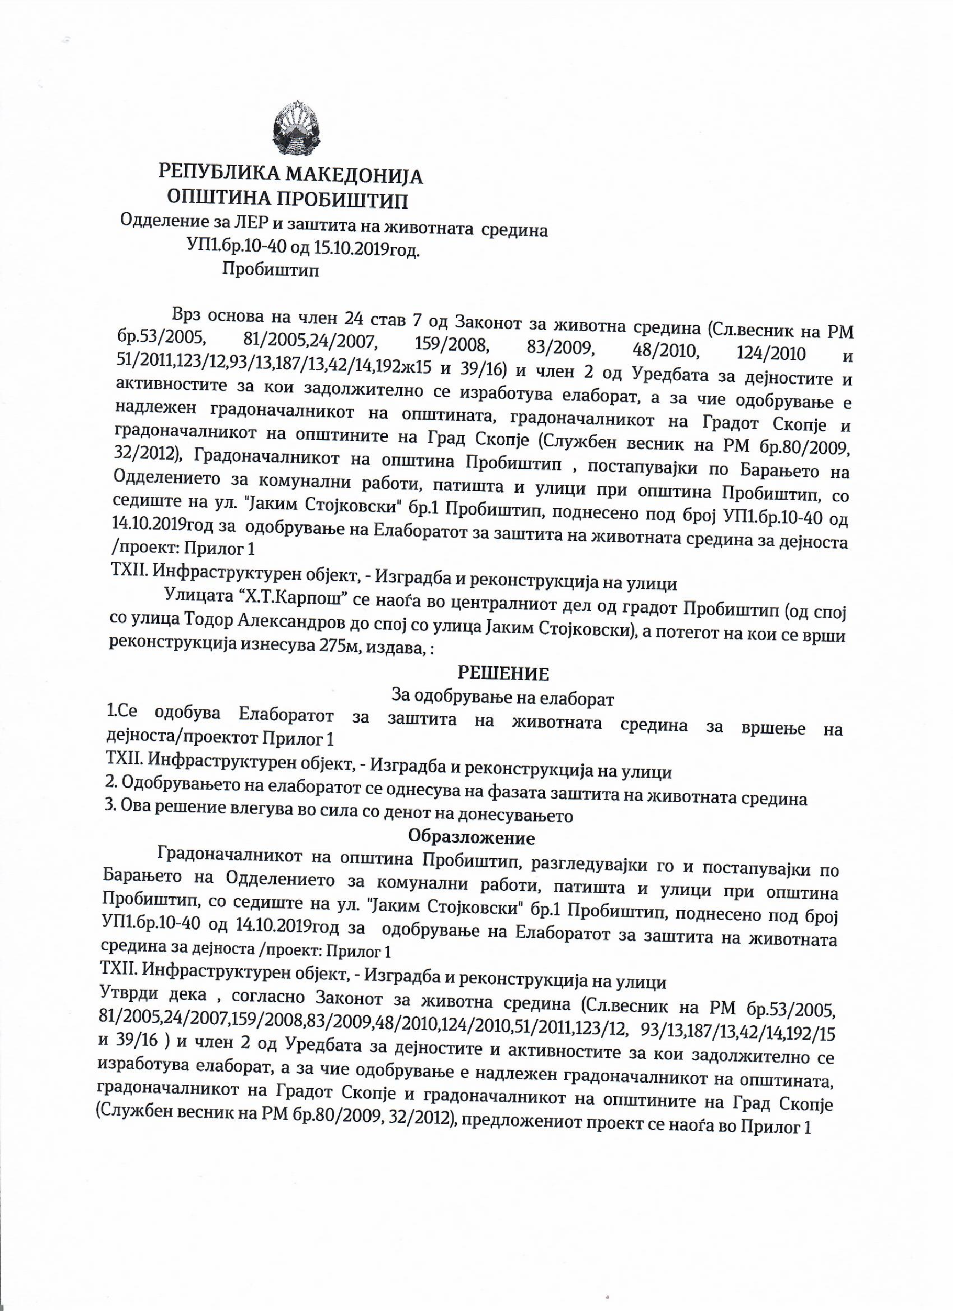

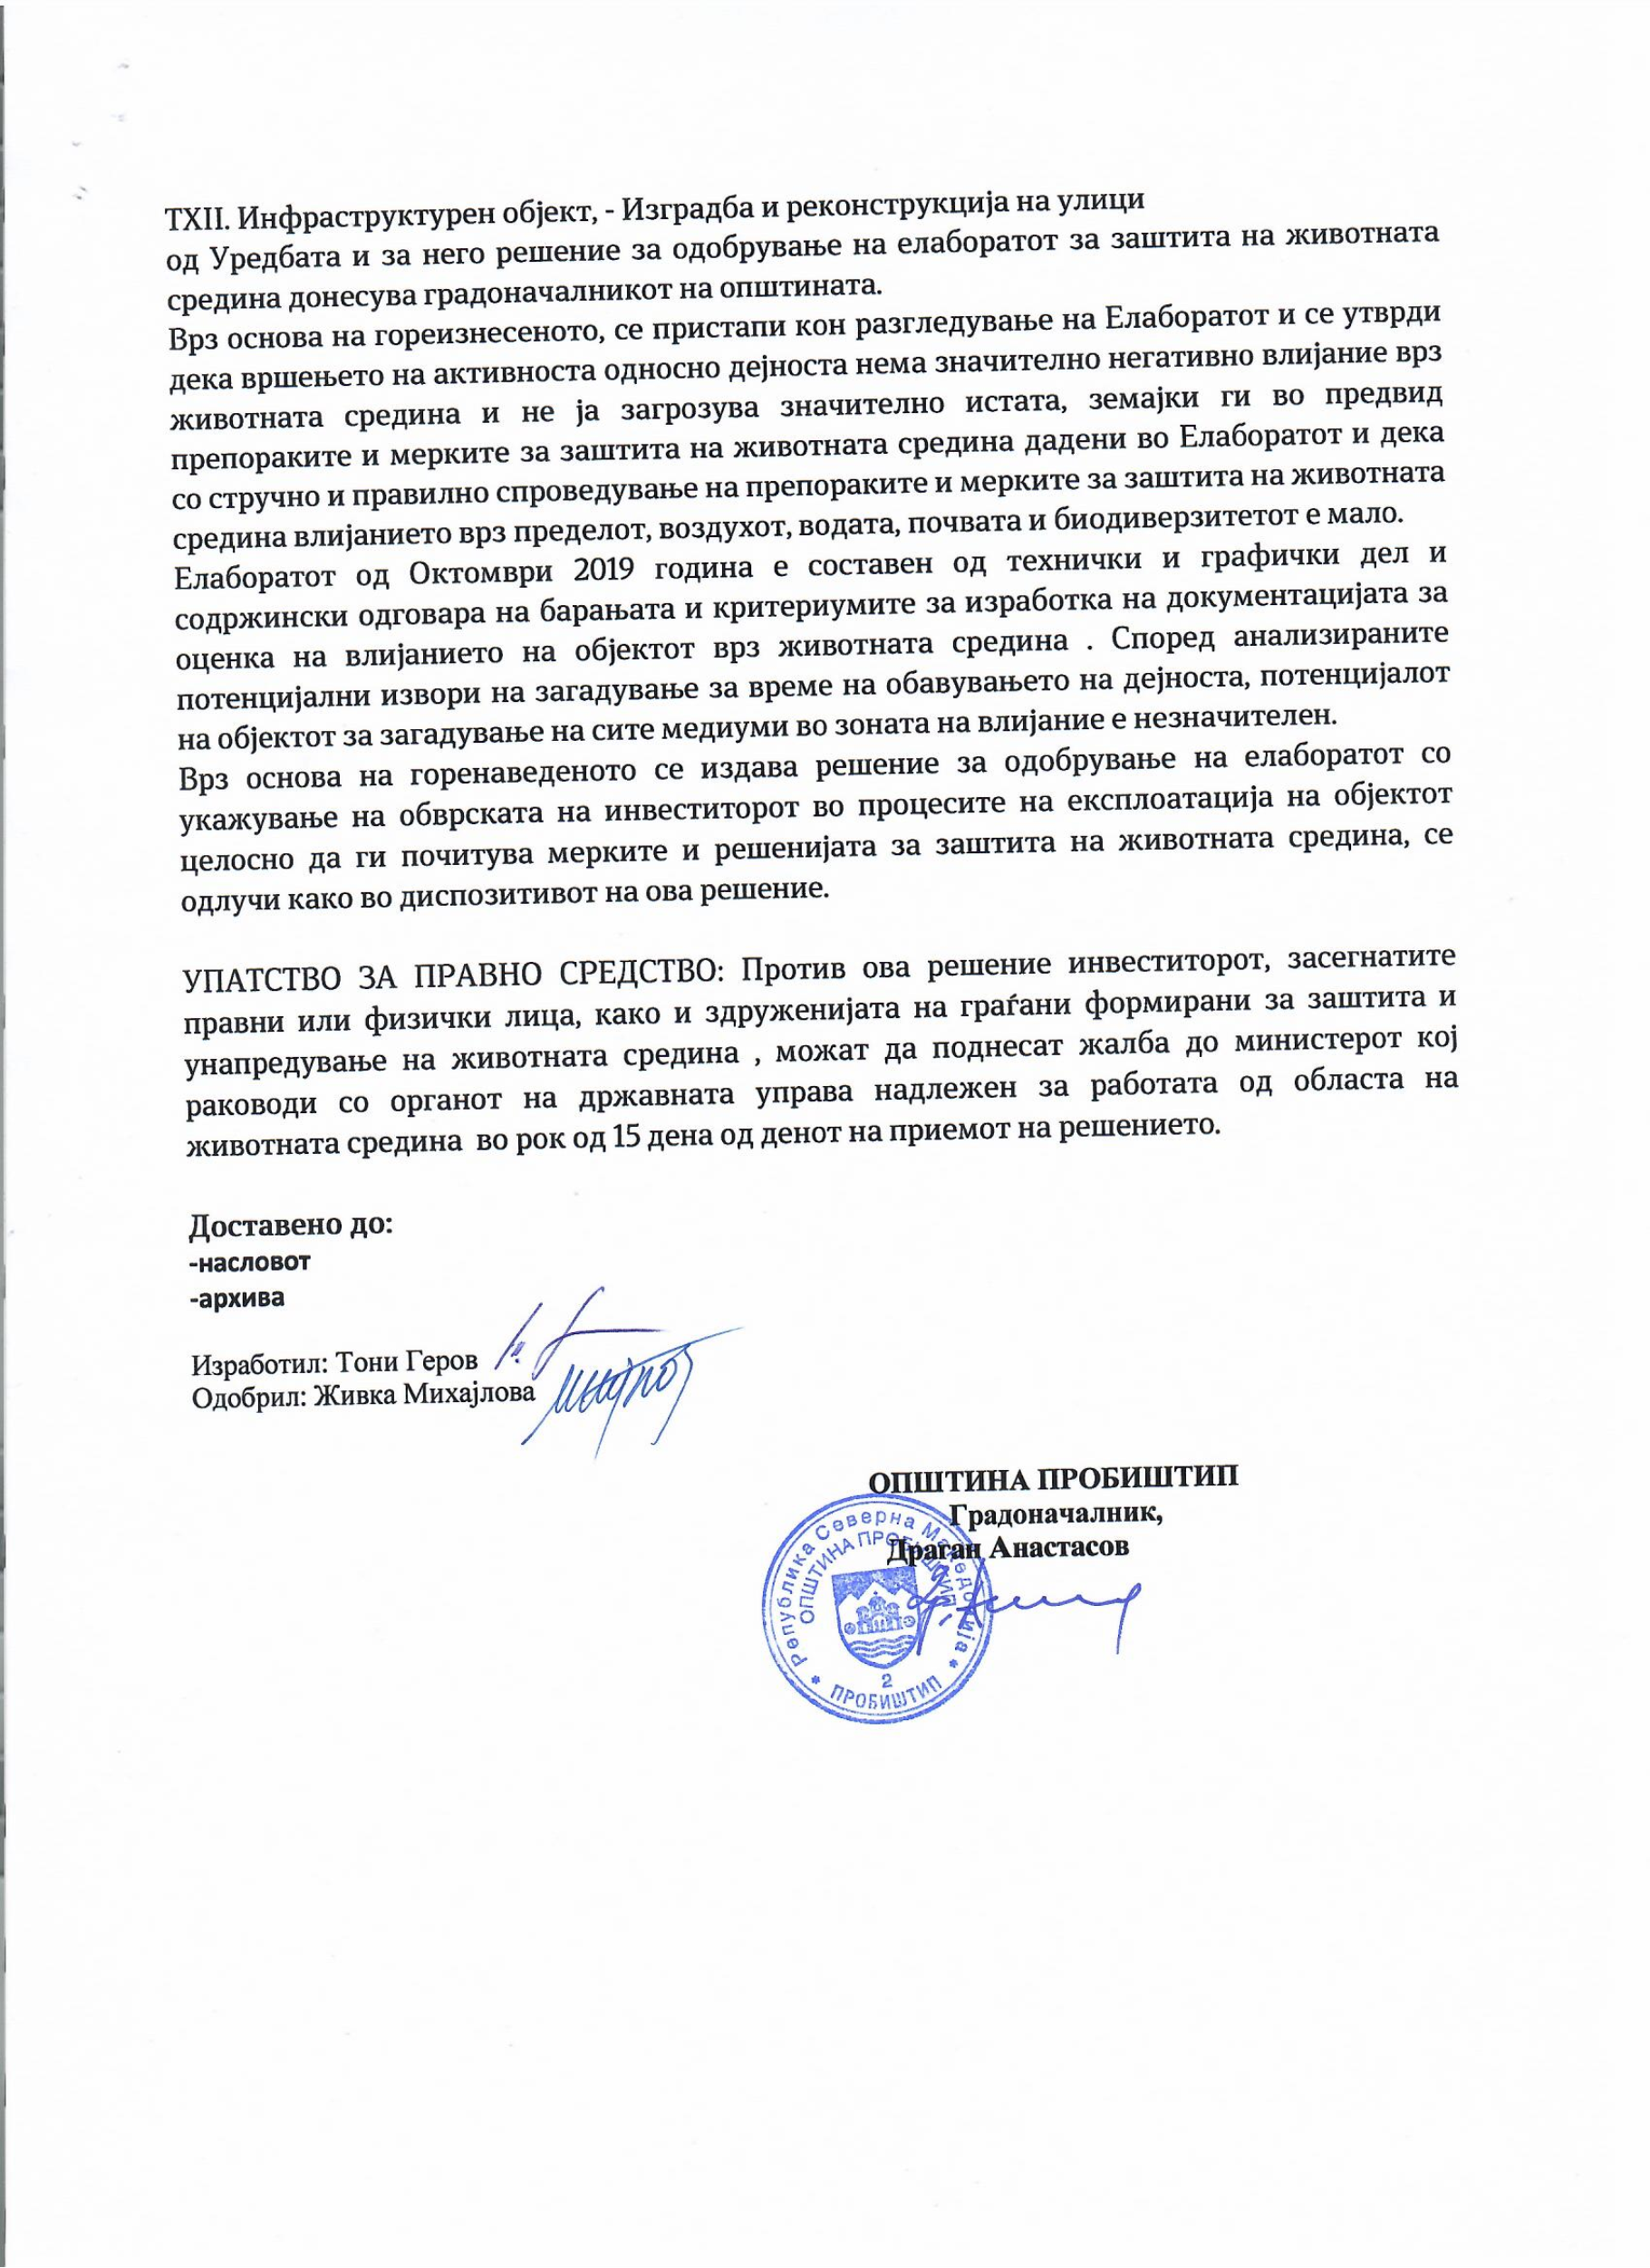

    - „3-ти Април “во општина Пробиштип
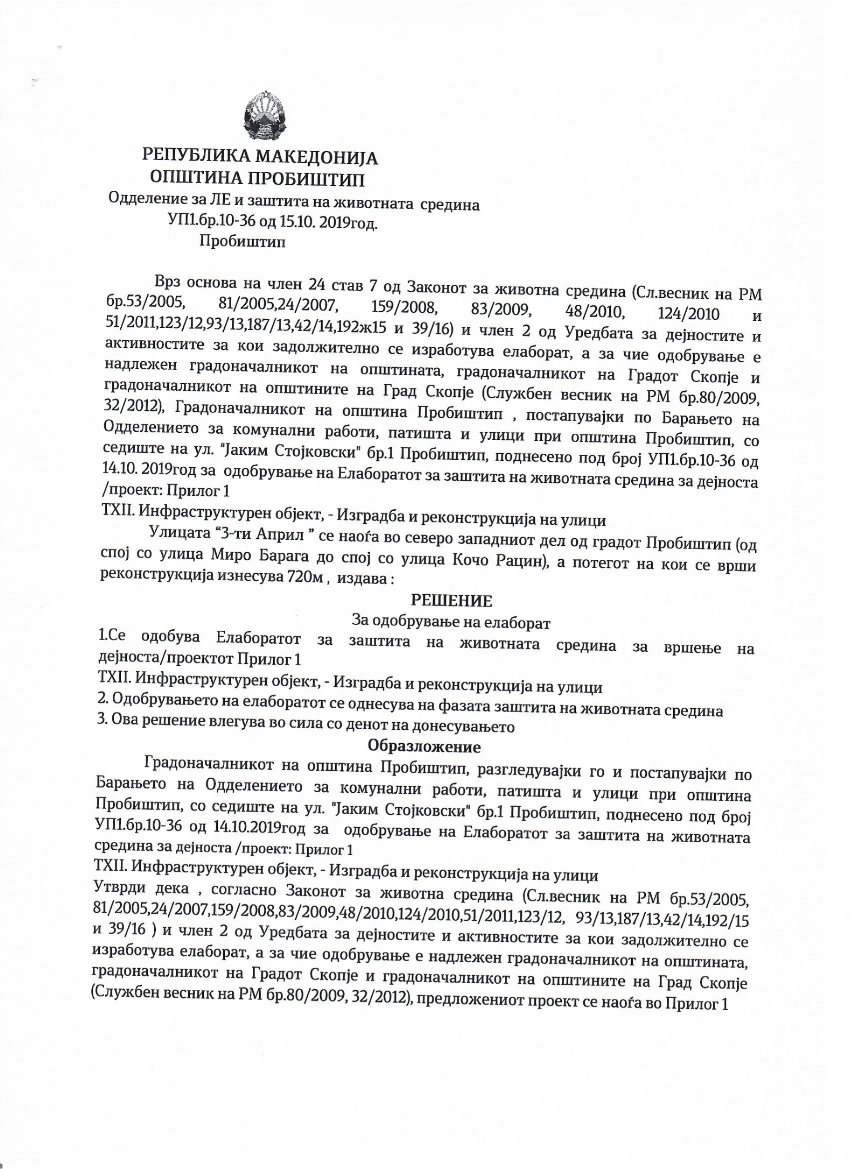

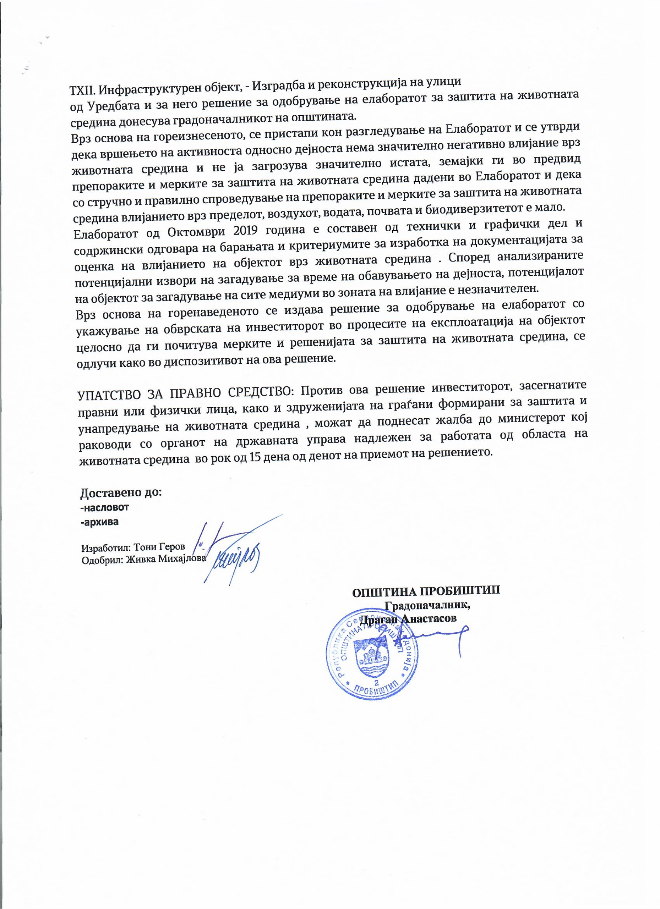

Токсични/опасни материјали вклучуваат, но не се ограничени на: горива, моторни/хидраулични масла, средства за подмачкување, токсични бои, итн.
Откупот на земјиште опфаќа преселба на населението, промени во животниот стил, нарушување на приватната сопственост и влијание врз тоа дали луѓето ќе се отселат и/или ќе останат или ќе вршат некоја дејност (киосци) на земјиштето или во близина

